**ESCUELA COLOMBIANA DE INGENIERIA JULIO GARAVITO**

**REDES DE COMPUTADORES**

**GRUPO 03**

**PROTOCOLOS CAPA DE APLICACION, PLATAFORMA BASE Y CAPA DE RED**

**LABORATORIO 6**

**ENTREGADO POR:**

**DANIEL ALEJANDRO ACERO VARELA**

**JOAN STEVEN ACEVEDO AGUILAR**

**ENTREGADO A:**

**DIEGO ALEJANDRO MURCIA CESPEDES**

**BOGOTÁ D.C**.

**FECHA:**

**11/03/2024**

Contenido

OBJETIVOS 2

HERRAMIENTAS A UTILIZAR 2

INTRODUCCIÓN 3

MARCO TEORICO 4

Revisión de protocolos de red 7

1. Revisión de mensaje DNS 7

2. Revisión de mensaje HTTP 11

3. Revisión de frames Ethernet 14

Instalación de software base 21

1. PostgreSQL - Linux Slackware 21

2. PostgreSQL – Linux OPENBSD 22

3. SQLServer – Windows Server 28

Otras configuraciones de motores de bases de datos 71

CONCLUSIONES 72

REFERENCIAS 73

# OBJETIVOS

* Instalar y configurar software base – Servidores web

# HERRAMIENTAS A UTILIZAR

* Computadores
* Acceso a Internet

# INTRODUCCIÓN

Seguimos trabajando sobre una infraestructura de una empresa, la cual normalmente cuenta con varios servicios de infraestructura TI. En ella se encuentran estaciones de usuario alámbricas e inalámbricos y servidores (físicos y virtualizados), todos estos conectados a través de switches (capa 2 y 3), equipos inalámbricos y routers que lo conectan a Internet. También es común contar con infraestructuras en la nube desde donde se provisionan recursos según las necesidades de la organización. Dentro de los servidores se pueden encontrar servicios web, DNS, correo, base de datos, almacenamiento y aplicaciones, entre otros. Recordemos la configuración que estamos usando de base:

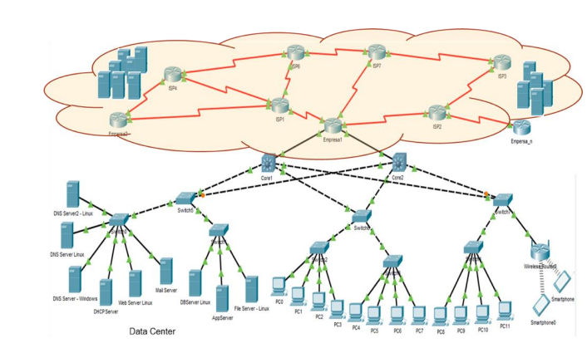

En este laboratorio nos enfocaremos en la infraestructura de servidores.

# MARCO TEORICO

**Prosgress** y **MySQL** están muy emparentados:

* Ambos son Sistemas de Bases de Datos Relacionales
* Son programas adecuados para ejecutar consultas complejas SQL
* Proporciona alta continuidad entre servidores asíncronos y síncronos
* Gran control de simultaneidad
* Altamente apreciado para aplicaciones web, por empresas pequeñas/medianas
* Es sencilla de usar y está optimizada
* Tiene memoria caché única y alta velocidad
* Alta escalabilidad

**ProsgreSQL** es un software de código abierto muy útil para Bases de Datos de objetos (ORDBMS). Inicialmente concebido en UBerkeley, CA. Debido a su estándar SQL, es especialmente apreciado por:

* preguntas complejas
* llaves extranjeras
* desencadenantes
* Vistas de actualización
* integridad transaccional
* control de concurrencia de multiversión
* Posibilidad de extensiones para el usuario

**MySQL**

Usualmente, los clientes de Bases de datos buscan características de *flexibilidad, implementación y desarrollo.* Adicionalmente, algunos clientes buscan la opción de generar cambios dinámicos en sus datos, funciones agregadas, uniones libres, claves externas, opciones avanzadas de visualización y almacenamiento, variedad de incorporación de lenguajes y posibilidad de generar una Base de Datos a partir de simplificaciones. Estas, son características distintivas de MySQL.

**UDP**

Es un protocolo no orientado a la conexión y es no seguro dado que no realiza establecimiento/terminación de la conexión. Tampoco realiza recueración de errores o confiabilidad. Como consecuencia, los datos podrían no llegar a su destino o llegar incompletos.

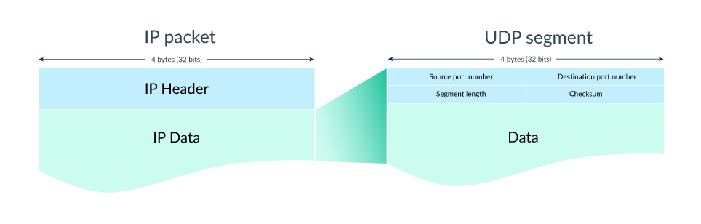

**Deep Packet Inspection (DPI)**

Es una técnica para examinar paquetes de datos a través de la red. Para ello se analiza el contenio del paquete y sus datos de carga útil.

**Deep Packet Inspection (DPI)**

Es un componente del DNS. Esta, pertenece al encabezado del paquete. Permite autorizar o no una ruta al servicio consultado.

**TCP**

Brinda servicio de extremo a extremo que IP no puede ofrecer. Este, brinda soporte a aplicaciones HTTP, SMTP y FTP. Se define en la RFC 793, ofrece servicio orientado a conexión, entrega fiable, ordenada con comprobación de errores, control de flujo encapsulamiento de segmento a datagramados en temporizadores.

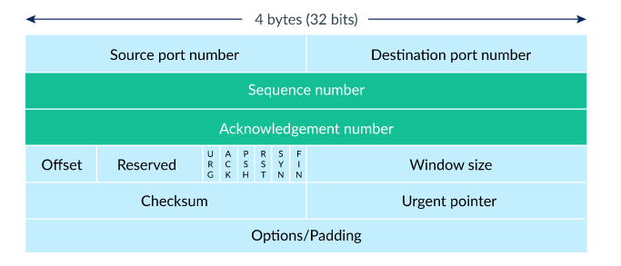

**DNS**

Funciona a través del puerto 53, por UDP, sin ciframiento ni privacidad. De hecho, por este puerto se puede acceder al monedero de clientes de bancos para pruebas de seguridad. Por TCP (puerto 853 over TLS [DoT]), ofrece características de ciframiento y mayor privacidad. Por el puerto 443, también puede correr el TCP over TLS [DoH].

**DBeaver**

Es una utilidad Docker que permite establecer cambios en Bases de Datos Postgress sin tener instalado este [ultimo. Su interfaz es sencilla, completa e intuitiva. Como si fuera poco, se trata de software libre. Este programa, permite administrar múltiples bases de datos y ejecutar consultas SQL, importar y exportar datos, proveer permisos, generar consultas, por mencionar sólo algunas funciones.

# Revisión de protocolos de red

## 1. Revisión de mensaje DNS

Usando el software Wireshark realice una consulta a la página http://www.google.com/, filtre los mensajes DNS y revise la resolución de nombre. Identifique los campos y explique sus partes.

Abrir Wireshark, y capturar datos; abrir página web.

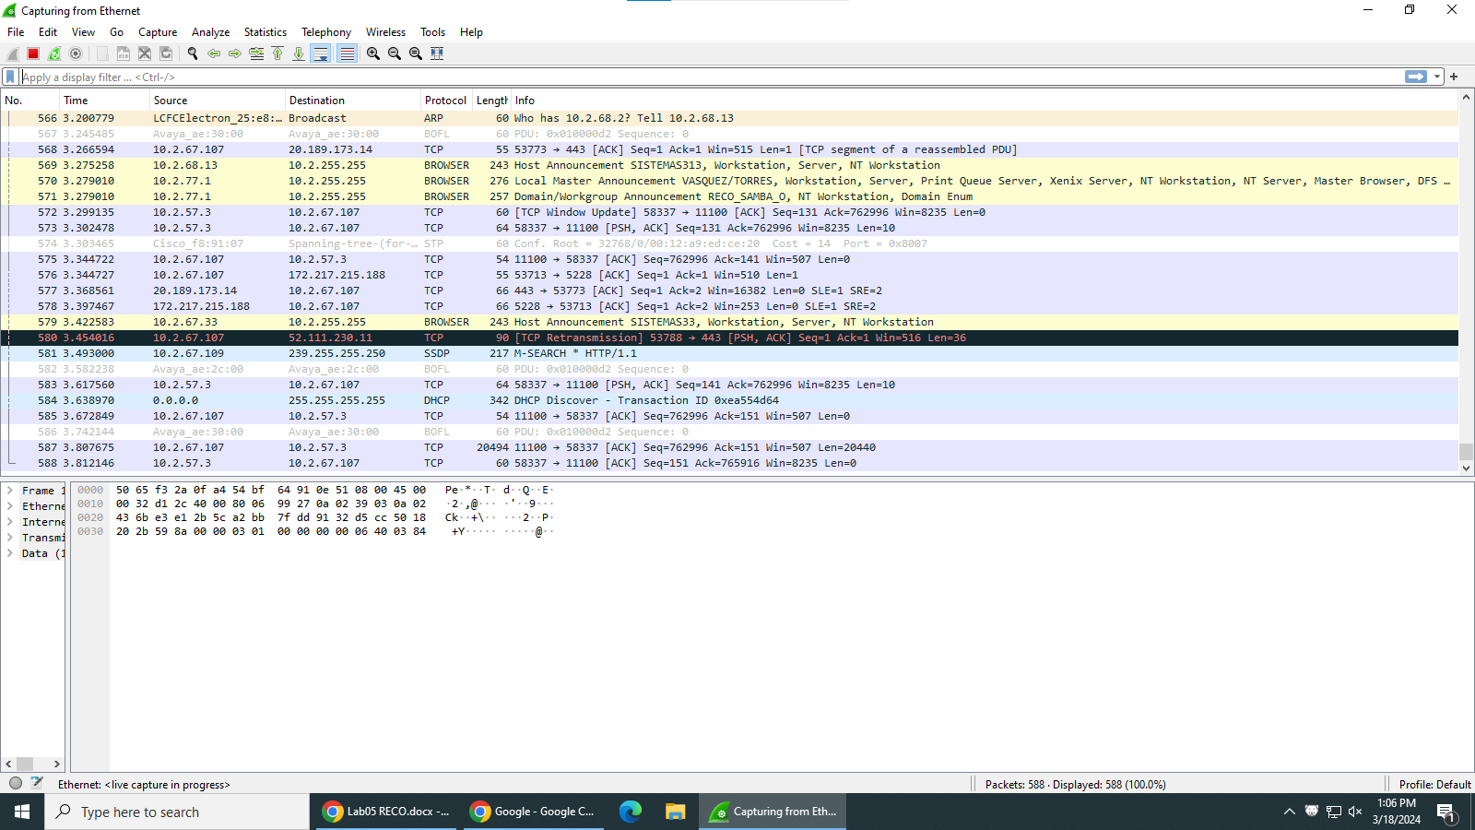

Detener Wireshark y filtrar *DNS*

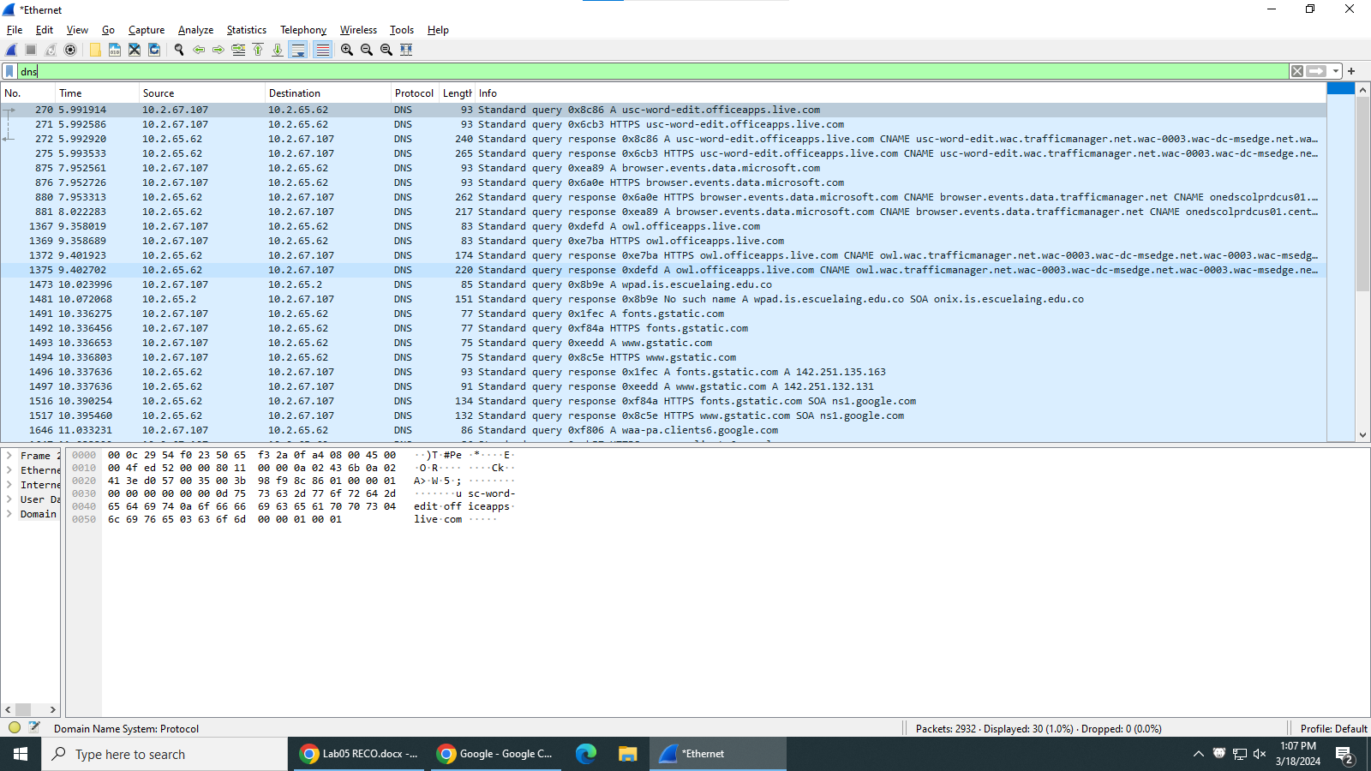

Examinar paquete correspondiente.

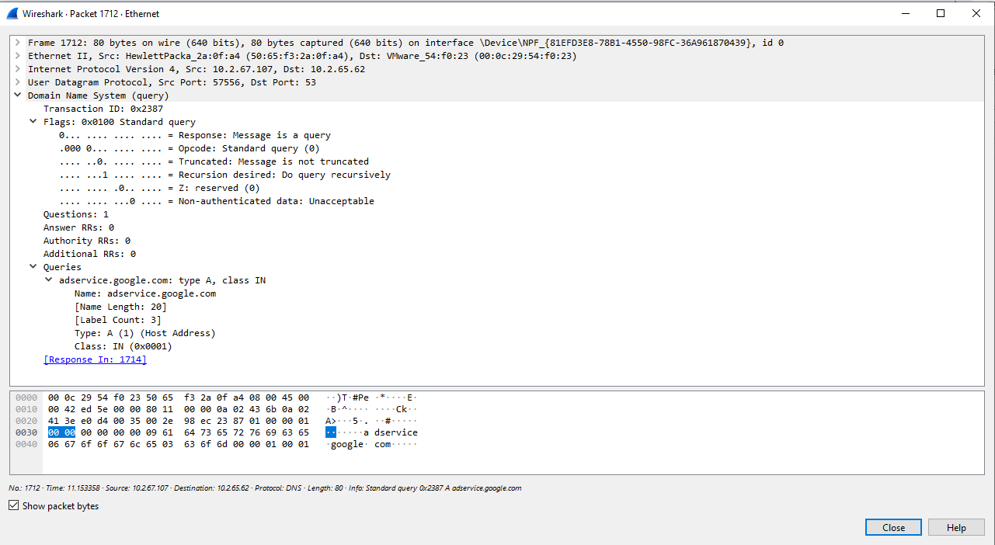

|  |  |  |
| --- | --- | --- |
| **Parte de la consulta** | **Field Camp** | **Explicación** |
| Doman Name | dns.qry.name | Nombre de dominio consultado |
| [Name Length: 20] | La longitud del dominio es 20 caracteres |
| [Label Count: 3] | El número de etiquetas contenidas en el dominio es 3 ("adservice", "google" y "com") |
| Type | dns.qry.type | Tipo de consulta que se está realizando es A y corresponde al 1 |
| Class | dns.qry.class | Clase de la consulta es IN o internet estándart y su número hexadecimal es 0x0001 |
| [Response In: 1714] | dns.response_in | El número de secuencia de respuesta es 1714 |

|  |  |  |
| --- | --- | --- |
| **Parte de la consulta** | **Detalle** | **Explicación** |
| Domain Name System (query) |  | Consulta DNS |
| Transacio ID |  | El identificador único de la consulta es 0x2387 |
| Flags | El número de etiquetas contenidas en el dominio es 3 ("adservice", "google" y "com") | |
| Response | Mensaje de consulta |
| Opcode | Se trata de una consulta estandar (O) |
| Truncated | El mensaje no está truncado |
| Recursion desired | La reslución de nombre es recursiva (1) |
| Z | Bit reservado para uso futuro |
| Non-authenticated data | Los datos no están autenticados (0) |
| Questions |  | Número de preguntas en la consulta (1) |
| Answer RRs |  | Número de registros en la consulta es 0 |
| Authority RRs |  | Número de registros de autoridad (0) |
| Additional RRs |  | Número de registros adicionales es 0 |

## 2. Revisión de mensaje HTTP

Usando el software Wireshark realice una consulta a la página http://profesores.is.escuelaing.edu.co/~csantiago/, filtre los mensajes GET y revise en encabezado del mensaje HTTP. Identifique los campos y explique sus partes.

NOTA: No hacer este punto en caso de estudiantes trabajando solos.

|  |  |  |
| --- | --- | --- |
| **Parte de la consulta** | **Detalle** | **Explicación** |
| Transmission Control Protocol, Src Port: 55008, Dst Port: 80, Seq: 1, Ack: 1, Len: 568 | El puerto de origene es 55008, el puerto de destino es 80, el número de secuencia en este número es 1, el número de acuse de recibo es 1 y la longitud del segmento es 568 bytes | |
|  | [Stream index: 18] | Indica el número de segmento de la conversión |
|  | [Conversation completeness: Complete, WITH_DATA (63)] | La conversación es completa y tiene datos |
|  | [TCP Segment Len: 568] | Longitud del segmento en Bytes |
| Sequence Number: 1 (relative sequence number) | Numero de secuencia del paquete | |
| Sequence Number (raw): 967611013 | Número de secuencia sin procesar 967611013 | |
|  | [Next Sequence Number: 569 (relative sequence number)] | Siguiente número de secuencia esperado |
| Acknowledgment Number: 1 (relative ack number) |  | El número de acuse de recibo en el último segmento |
| Acknowledgment number (raw): 1254414569 |  | Número de acuse de recibo 1254414569 |
| 0101 .... = Header Length: 20 bytes (5) |  | Longitud total del encabezado |
| Flags: 0x018 (PSH, ACK) |  | Banderas establecidas en el segmento |
| Window: 4106 |  | Tamaño de la ventana de recepción |
|  | [Calculated window size: 1051136] | Tamaño de la ventana de recepción en bytes |
|  | [Window size scaling factor: 256] | Tamaño real de la ventana de recepcion 4106 * 256 = 1051136 |
|  | Checksum: 0x9acb [unverified] | Valor checksum del segmento en hexadecimal |
|  | [Checksum Status: Unverified] | Estado de sergmento no verificado |
| Urgent Pointer: 0 | Señala datos urgentes dfel segmento | |
|  | [Timestamps] | registro de marca de segmento asociado al segmento |
|  | [SEQ/ACK analysis] | Análisis del número de secuencia y acuse de recibo |
|  | TCP payload (568 bytes) | Carga útil de datos en el segmento |

El procedimiento para capturar paquetes y filtrar se expone en el siguiente ítem.

## 3. Revisión de frames Ethernet

Usando el software Wireshark realice una consulta a la página http://profesores.is.escuelaing.edu.co/~csantiago/, filtre los mensajes GET y revise en encabezado del frame Ethernet. Identifique los campos y explique sus partes.

Iniciar la captura de datos.

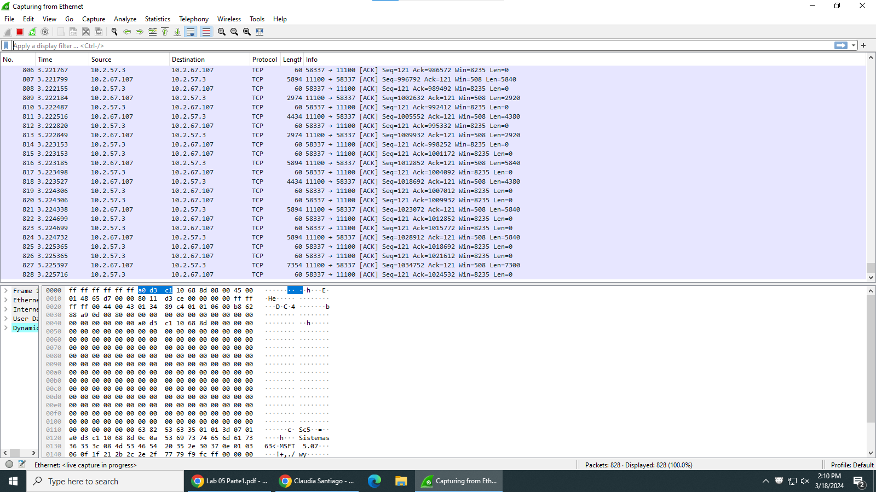

Se entra al enlace de la página no segura y se detienen los datos.

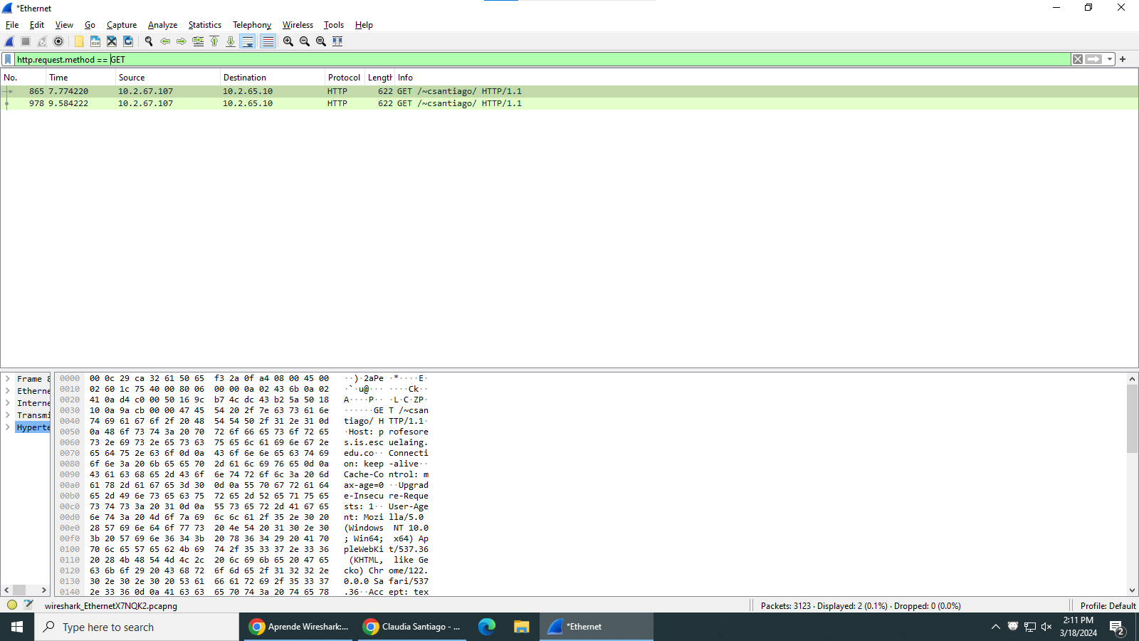Se detalla el paquete a examinar.

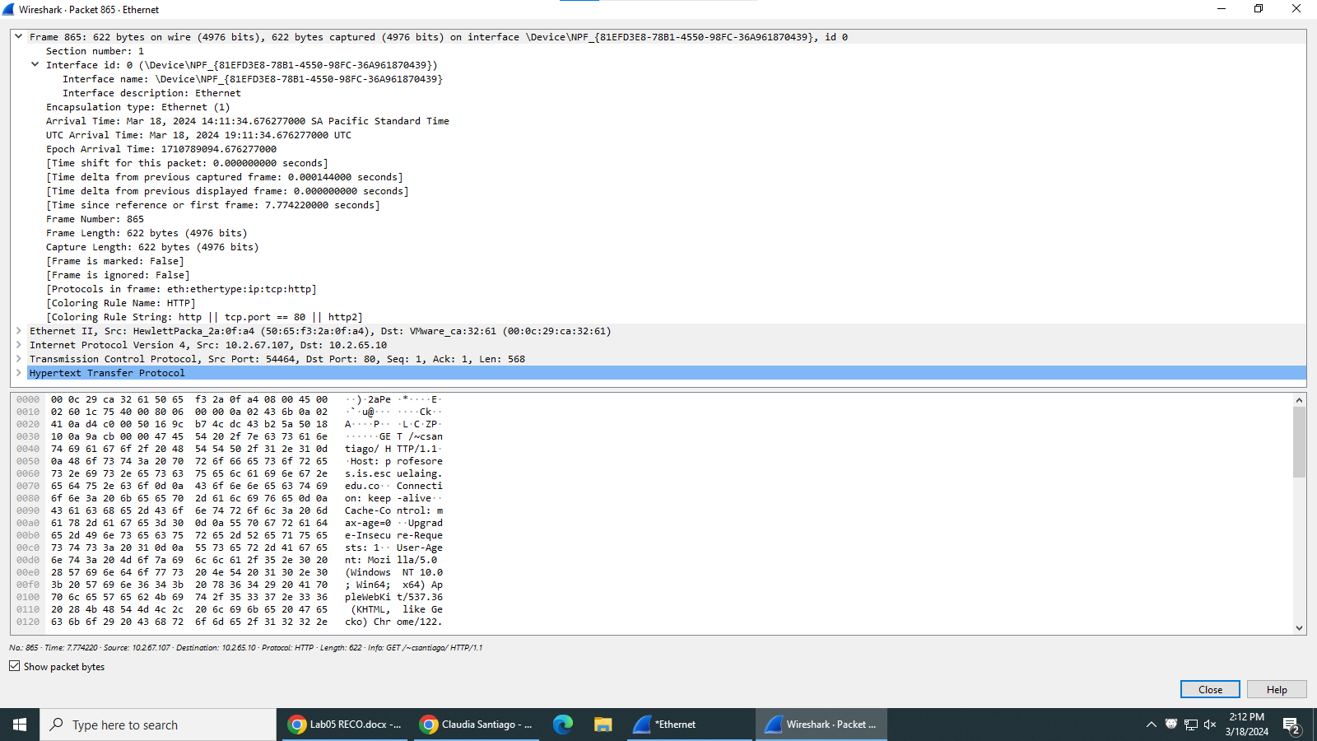

|  |  |  |
| --- | --- | --- |
| **Parte de la consulta** | **Detalle** | **Explicación** |
| Frame 865 | Es el número de identificación del paquete | |
| **622 bytes on wire (4976 bits)** | Tamaño total del paquete (bites y bytes). Tamaño total de la red y captura |
| **622 bytes captured (4976 bits) on interface \Device\NPF_{81EFD3E8-78B1-4550-98FC-36A961870439}, id 0** |  |
| **on interface \Device\NPF_{81EFD3E8-78B1-4550-98FC-36A961870439}, id 0** | Interfaz de la red especificada |
| Section number: 1 |  | Sección del paquete de captura en que se encuentra este paquete |
| Interface id: 0 | **(\Device\NPF_{81EFD3E8-78B1-4550-98FC-36A961870439}** | Identificador de interfaz de rede de la captura |
| Interface name | **\Device\NPF_{81EFD3E8-78B1-4550-98FC-36A961870439}** | Nombre de la interfaz de red |
| Interface description: Ethernet |  | Descripción de la interfaz de red para el equipo |
| Encapsulation type: |  | El número de interfaz es 1 (ethernet) |
| Arrival Time |  | El paquete fue capturado en esa fecha y localización temporal. El tiempo incluye milisegundos. |
| UTC Arrival Time |  |  |
| Epoch Arrival Time: 1710789094.676277000 |  | El tiempo llegó en esa fecha y tiempo UTC |
|  | [Time shift for this packet: 0.000000000 seconds] | No hubo desplazamiento temporal del paquete |
| [Time delta from previous captured frame: 0.000144000 seconds] | Diferencia entre paquete actual y anterior |
| [Time delta from previous displayed frame: 0.000000000 seconds] | Diferencia entre paquete actual y anterior |
| [Time since reference or first frame: 7.774220000 seconds] | Han pasado 7.774220000 segundos desde el inicio de captura de paquetes |
| Frame Number: 865 |  | Es el paquete número 865 de este marco de secuencia |
| Frame Length: 622 bytes (4976 bits) | Tamaño del paquete |
| Capture Length: 622 bytes (4976 bits) | Longitud del paquete capturado | |
| [Frame is marked: False] |  | El paquete no esta marcado |
| [Frame is ignored: False] | No está siendo ignorado en Wireshark |
| [Protocols in frame: eth:ethertype:ip:tcp:http] | Protocolos presentes en el paquete capturado |
| [Coloring Rule Name: HTTP] | Se aplicó una regla de color a este paquete |
| [Coloring Rule String: http || tcp.port == 80 || http2] | Cadena de reglas de color aplicado al paquete |

# Instalación de software base

Otro elemento importante en una infraestructura computacional básica son los motores de base de datos.

Estos motores pueden estar alojados dentro del datacenter de la empresa o un un servidor ubicado en la nube. En ellos se almacenan los datos estructurados de la organización y son usados desde diferentes

aplicativos que soportan su operación.

En los mismos grupos en los que se realizó todo este laboratorio, realice las siguientes actividades:

## 1. PostgreSQL - Linux Slackware

a. Instale el motor de base de datos PostgreSQL sobre una máquina virtual con Linux Slackware.

*sudo pkg_add –u*

b. Cree un usuario, uno por cada estudiante del grupo. Use los nombres de los estudiantes como nombre de usuario.

c. Cree una base de datos para almacenar información sobre sitios turísticos de Colombia que desea conocer. La base de datos debe tener al menos 3 tablas. Cada estudiante debe tener acceso sólo a la base de datos de cada uno.

d. Inserte datos en las bases de datos.

## 2. PostgreSQL – Linux OPENBSD

a. Instale el motor de base de datos PostgreSQL sobre una máquina virtual con Linux Centos.

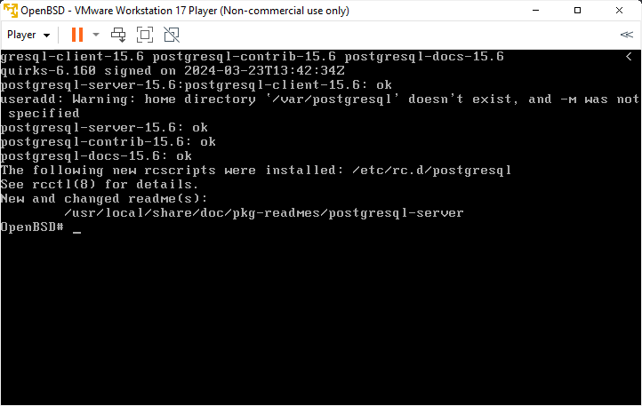

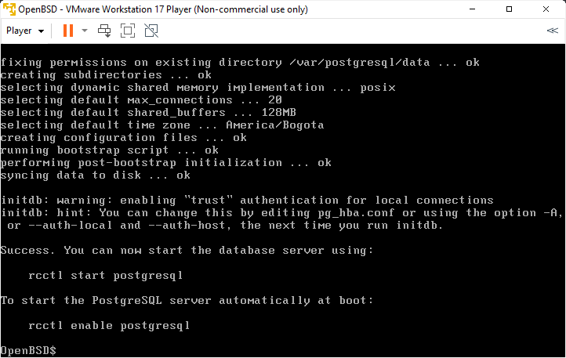

b. Cree un usuario por cada estudiante del grupo. Use los apellidos de los estudiantes como nombre de usuario

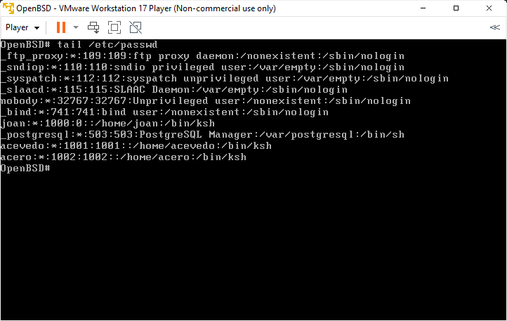

c. Cree una base de datos para manejar las series de TV que ve. La base de datos debe tener al menos 3 tablas. Cada estudiante debe tener acceso sólo a la base de datos de cada uno.

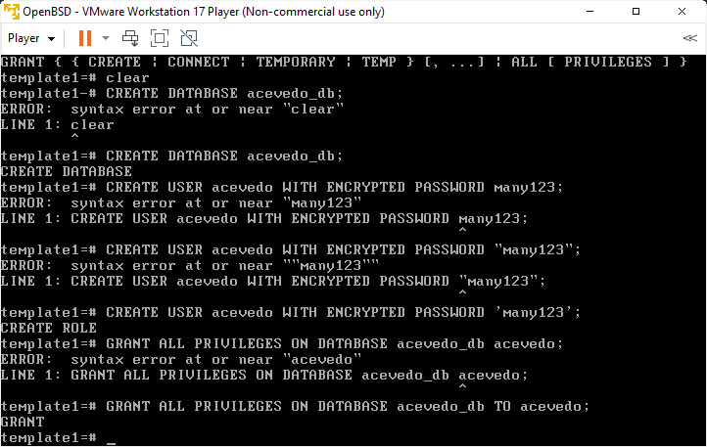

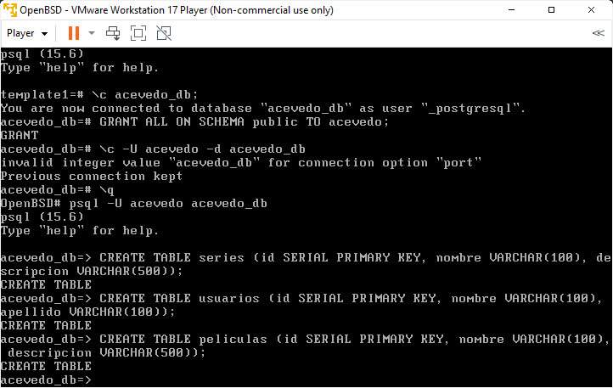

d. Inserte datos en las bases de datos

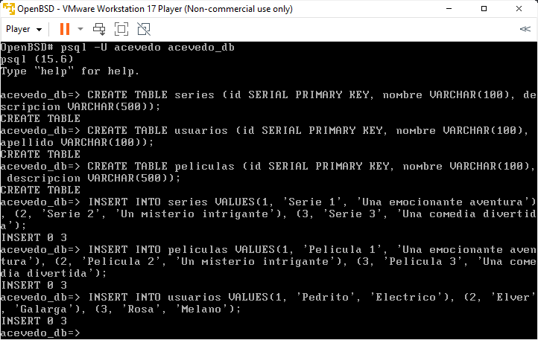

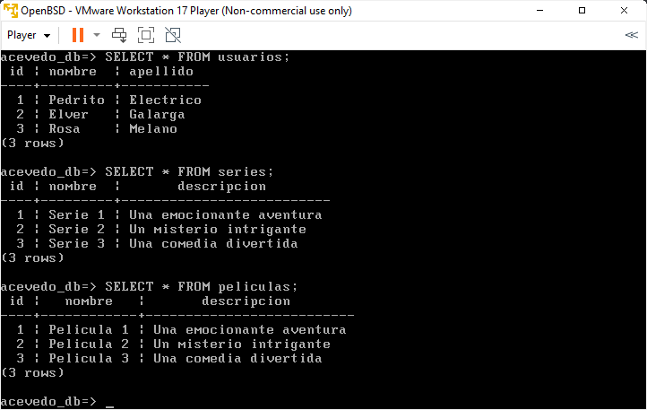

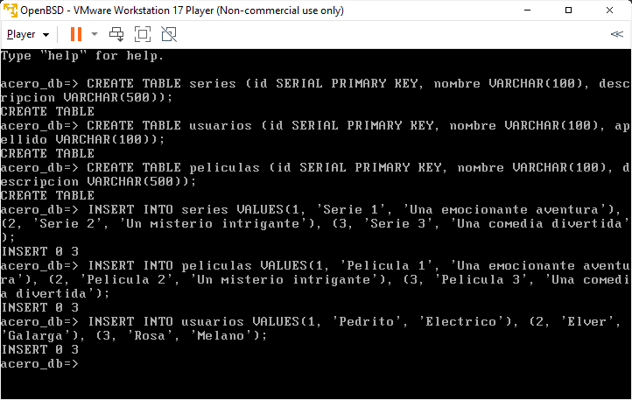

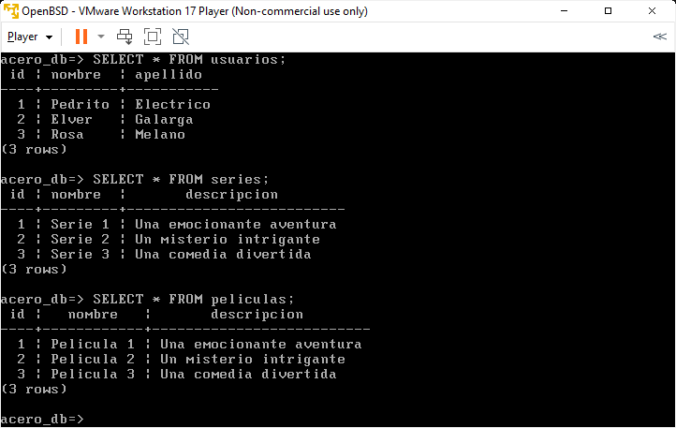

## 3. SQLServer – Windows Server

a. Instale el motor de base de datos Microsoft SQL Server sobre una máquina virtual con Windows Server.

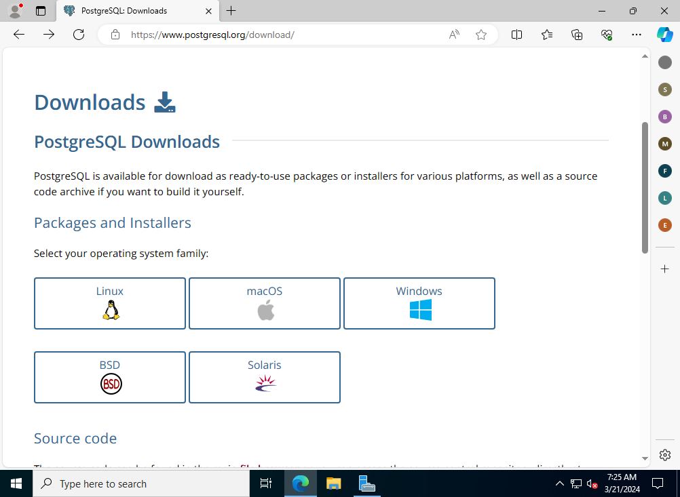

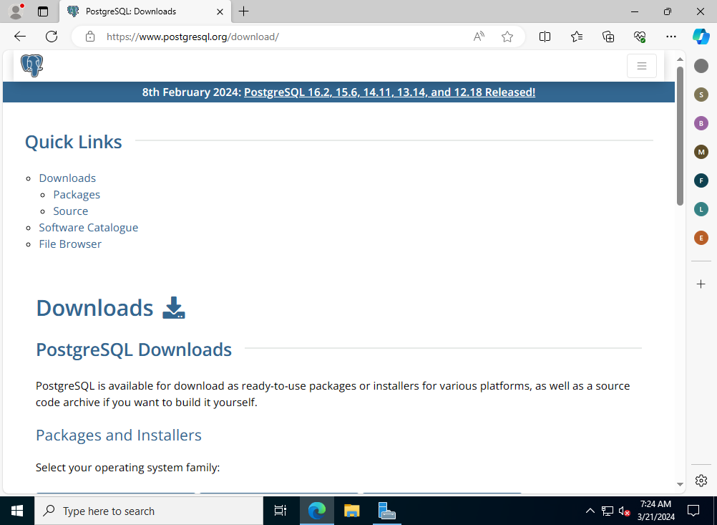

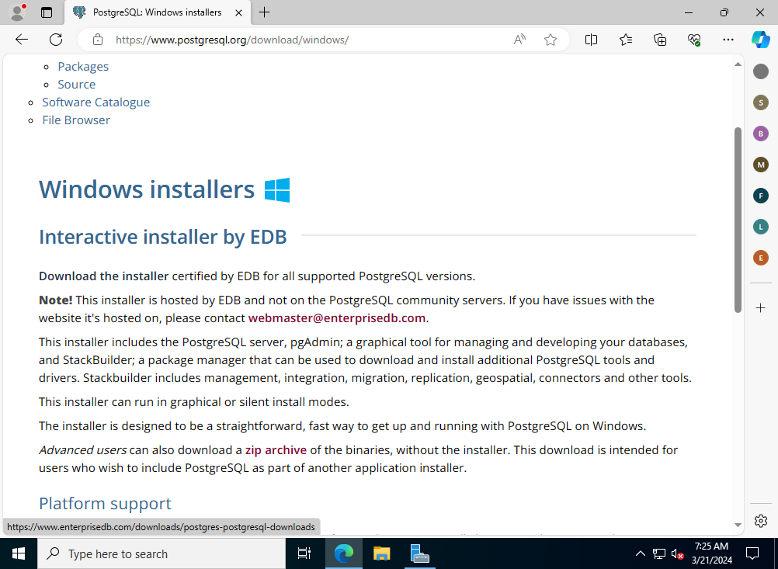

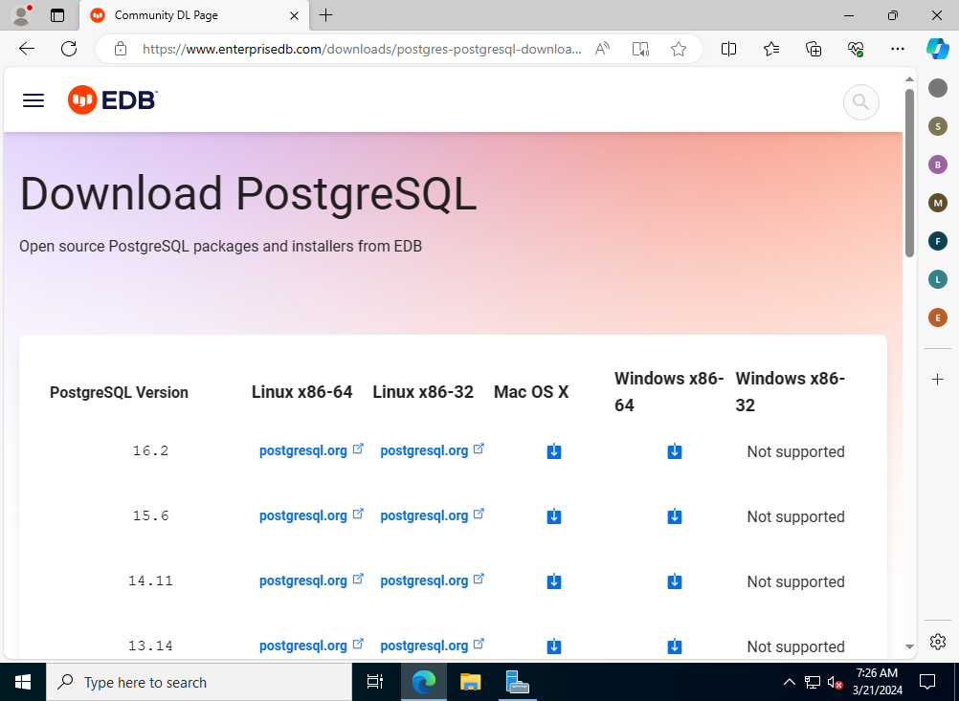

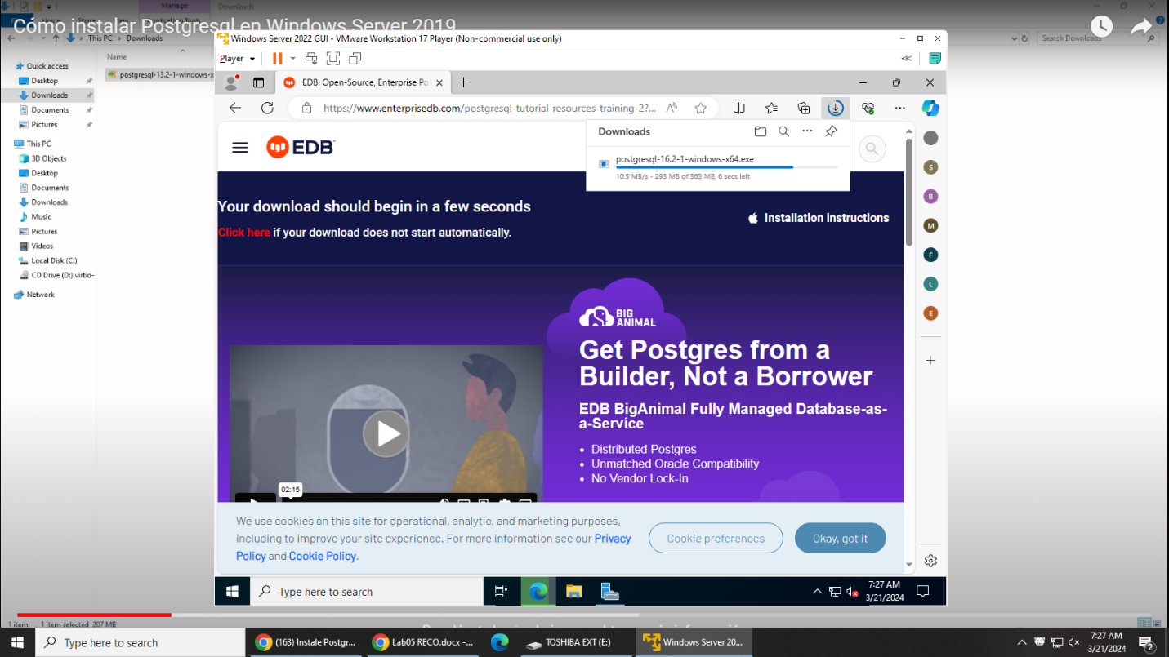

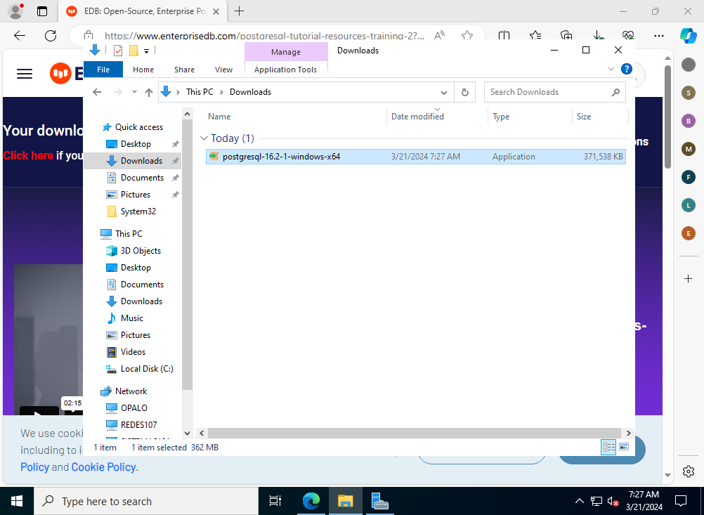

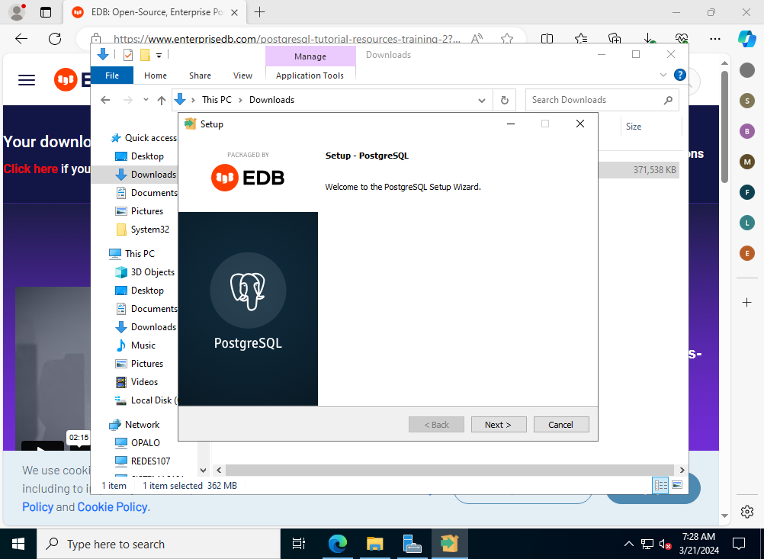

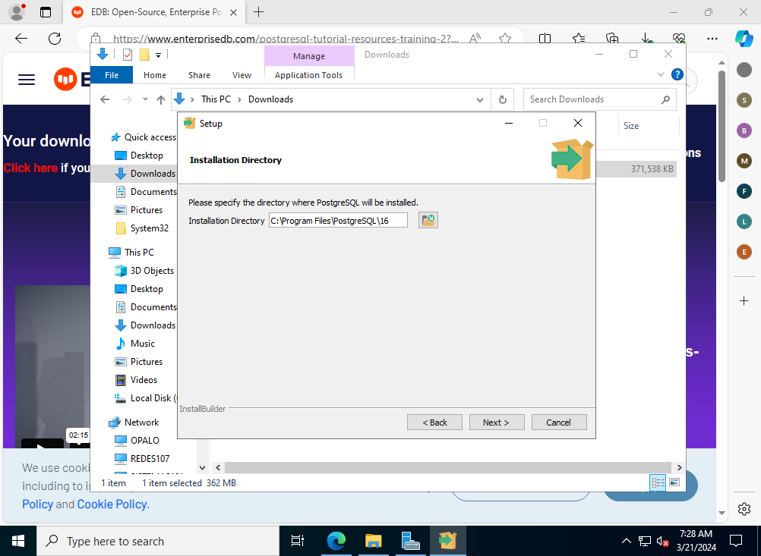

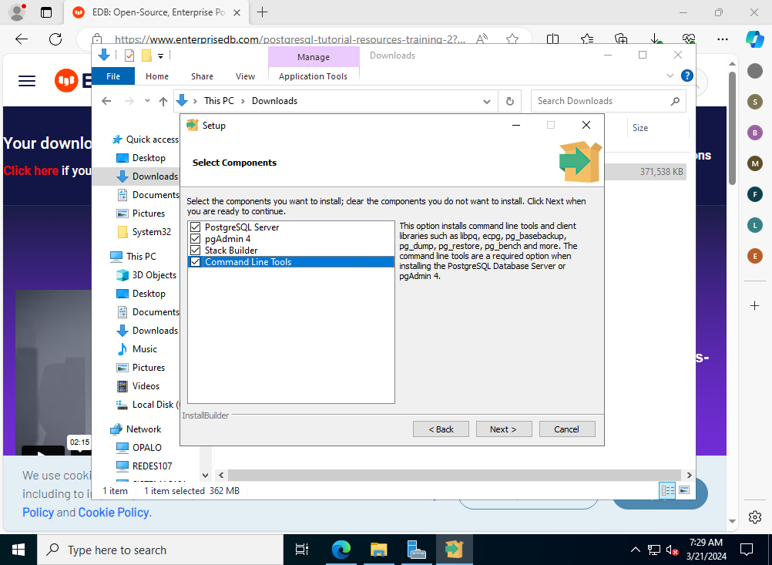

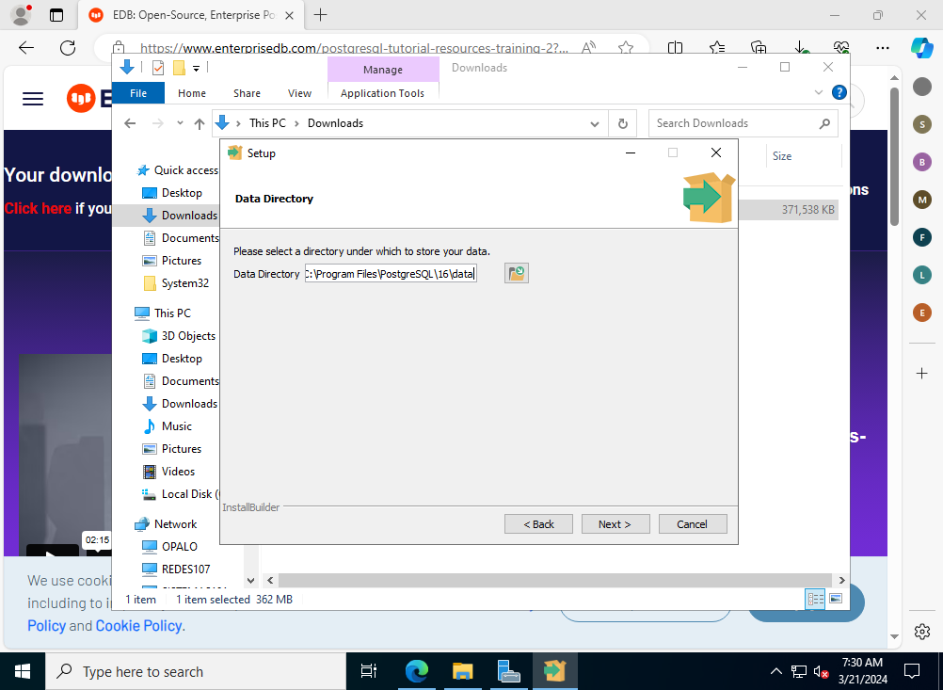

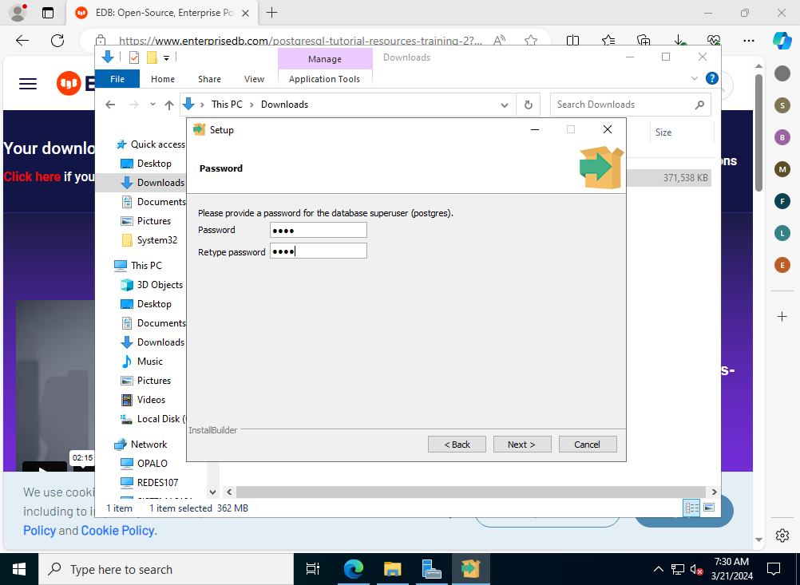

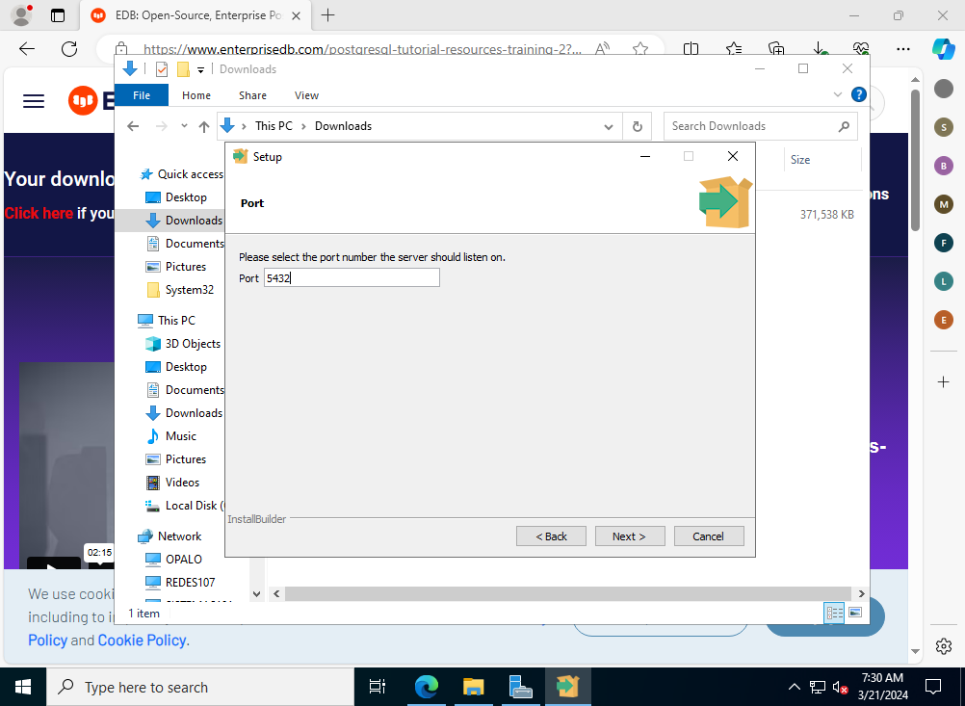

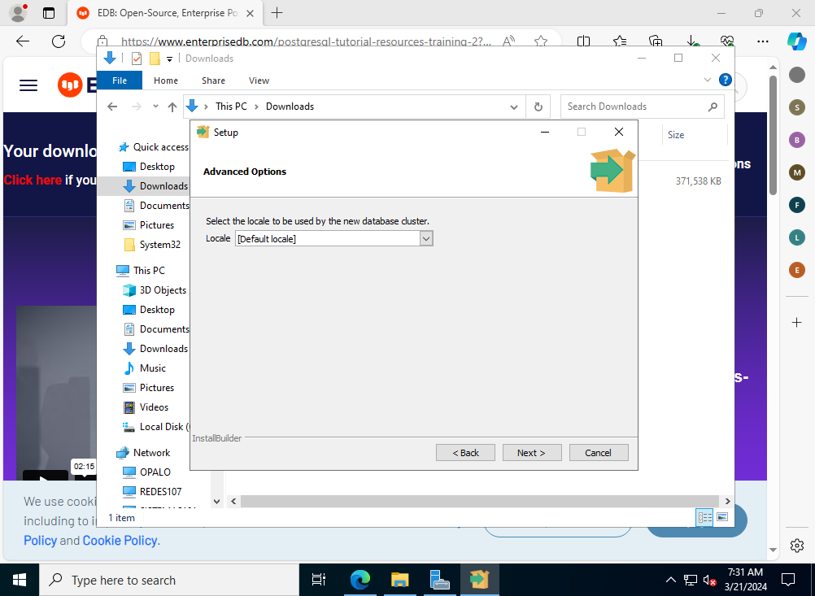

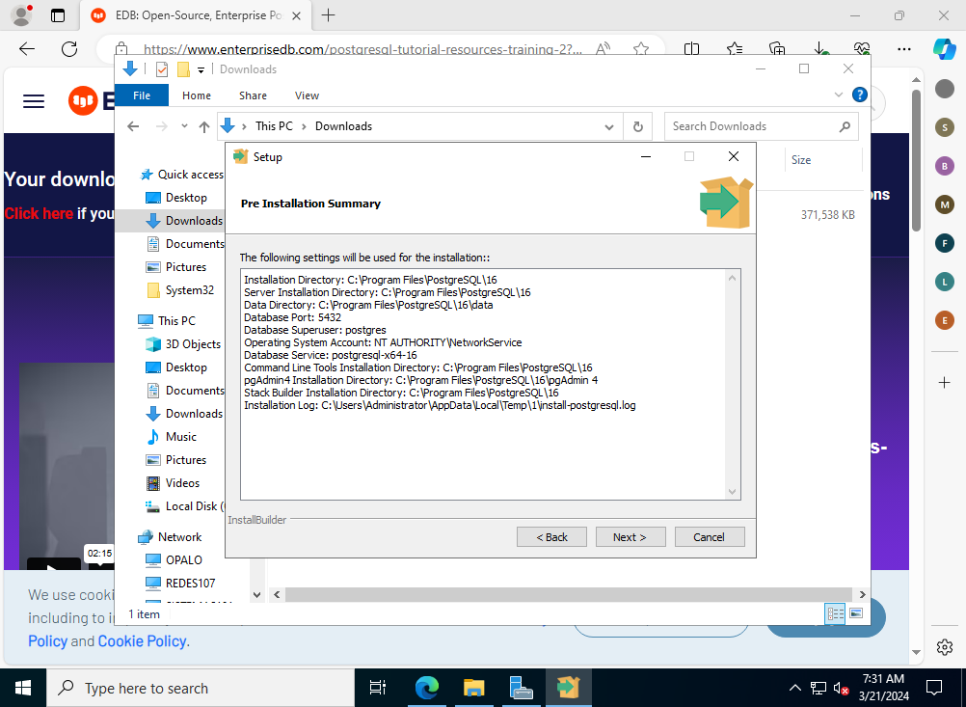

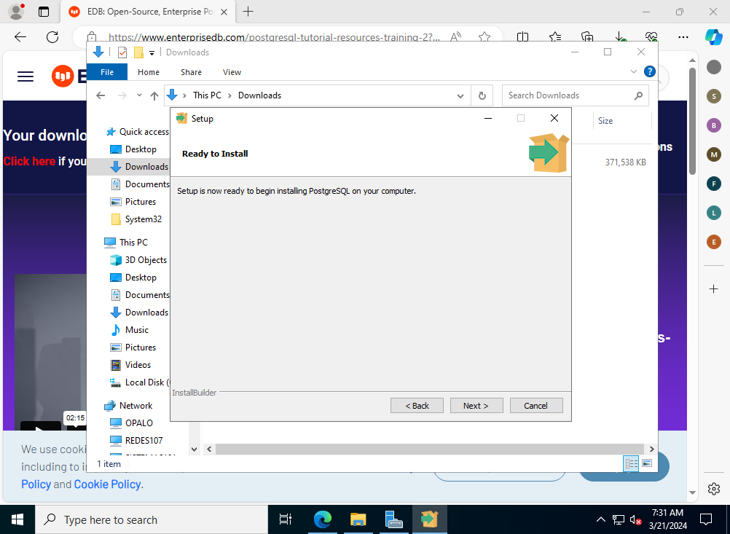

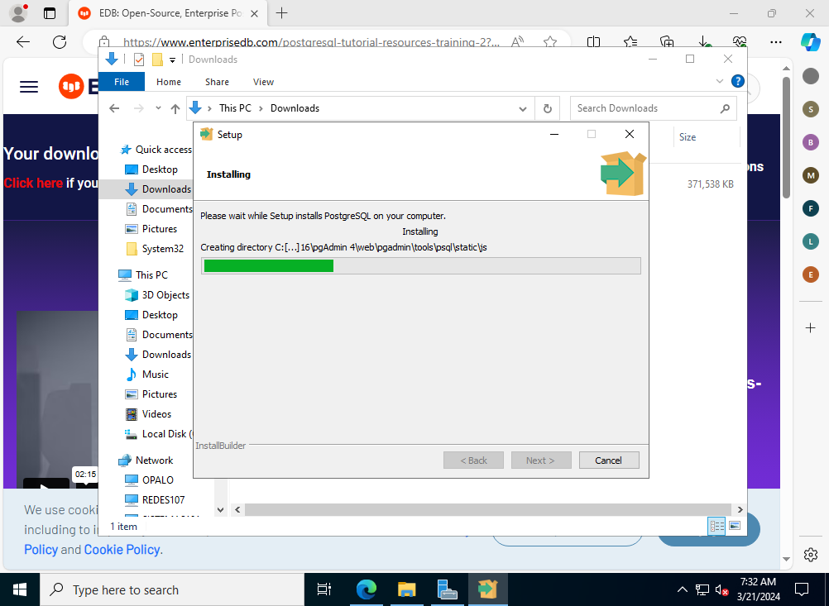

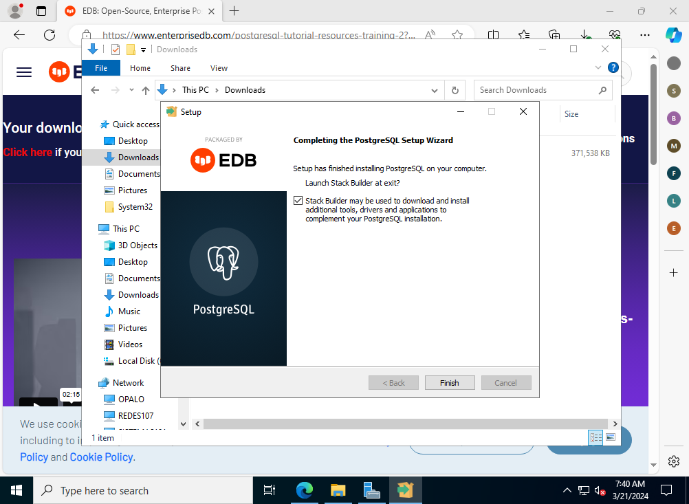

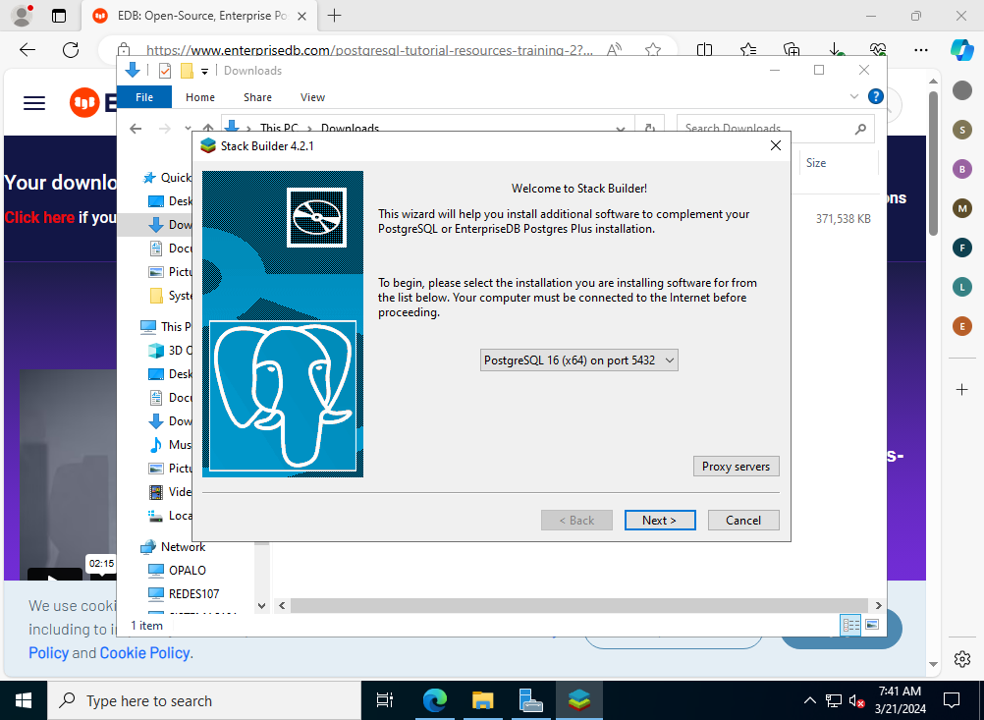

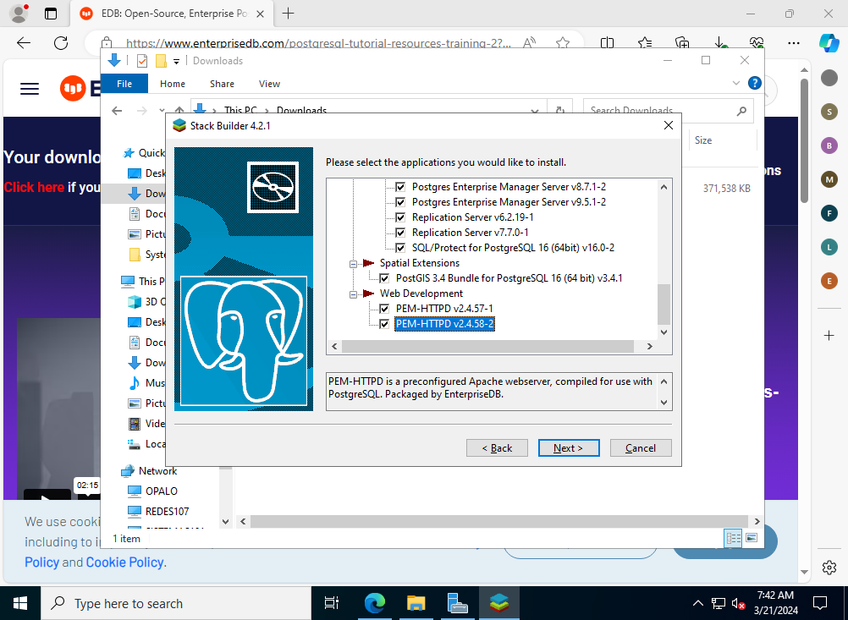

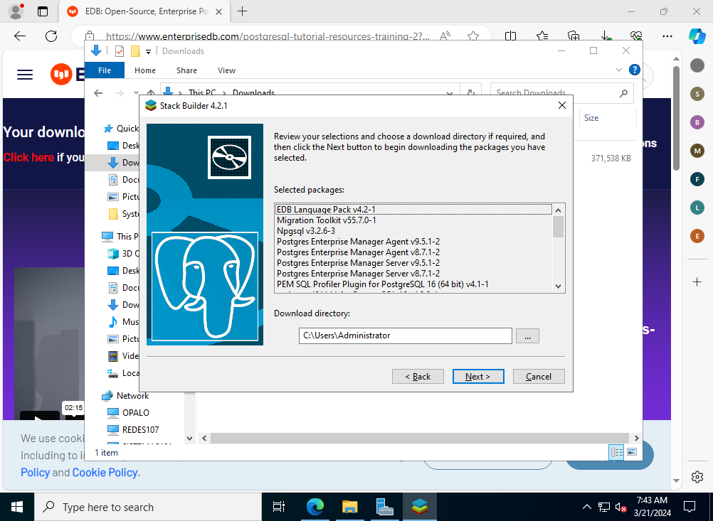

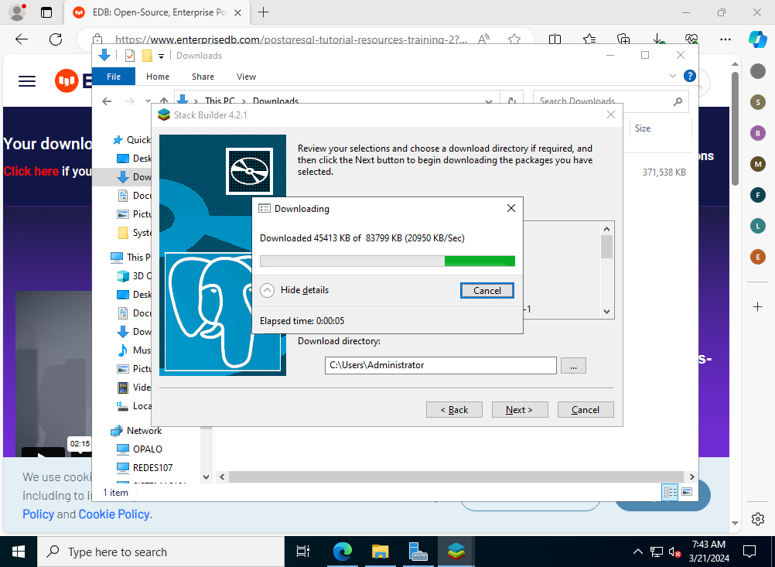

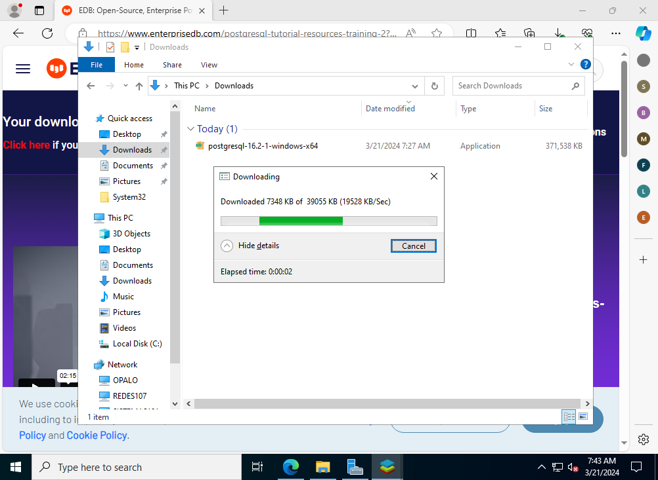

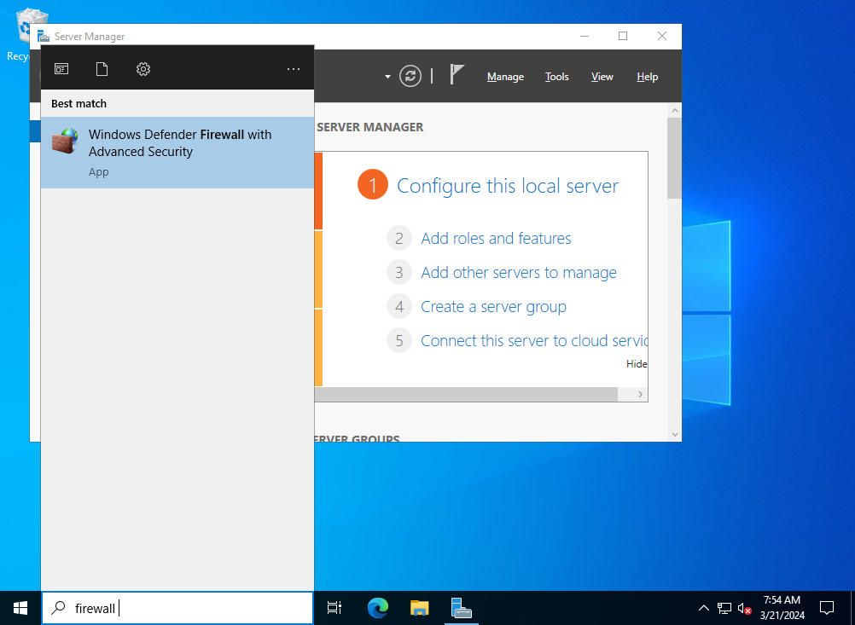

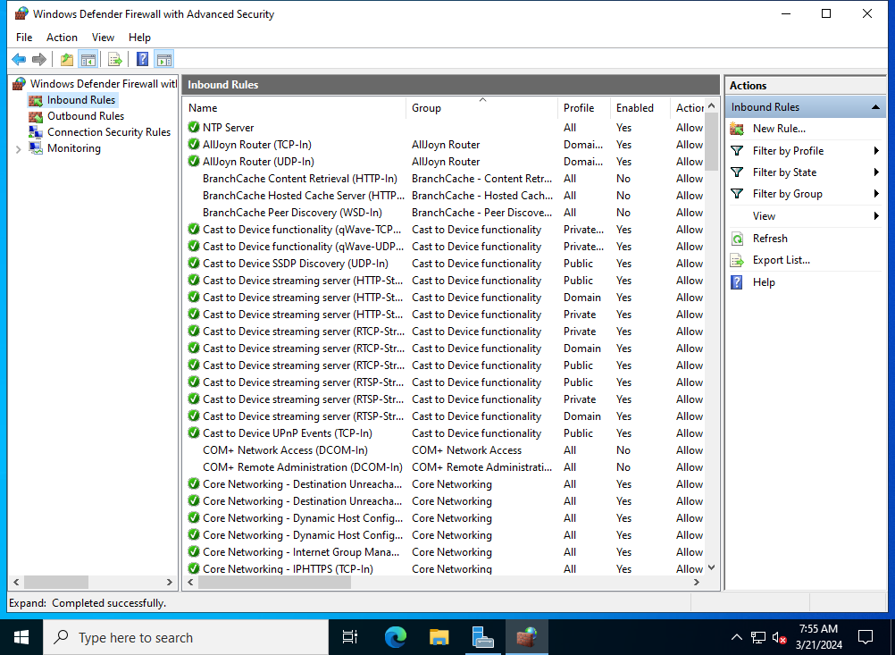

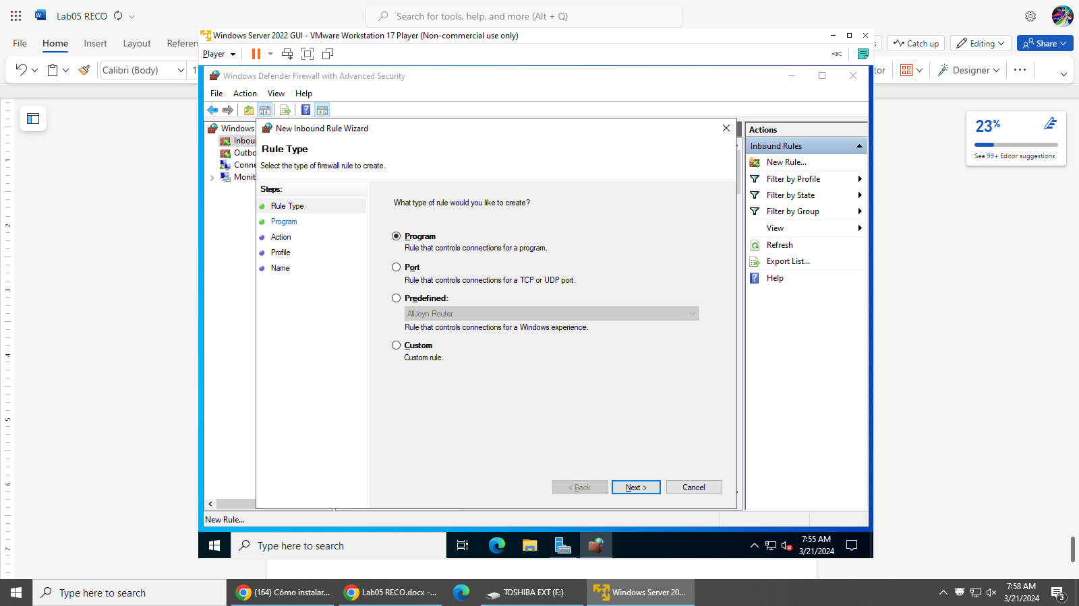

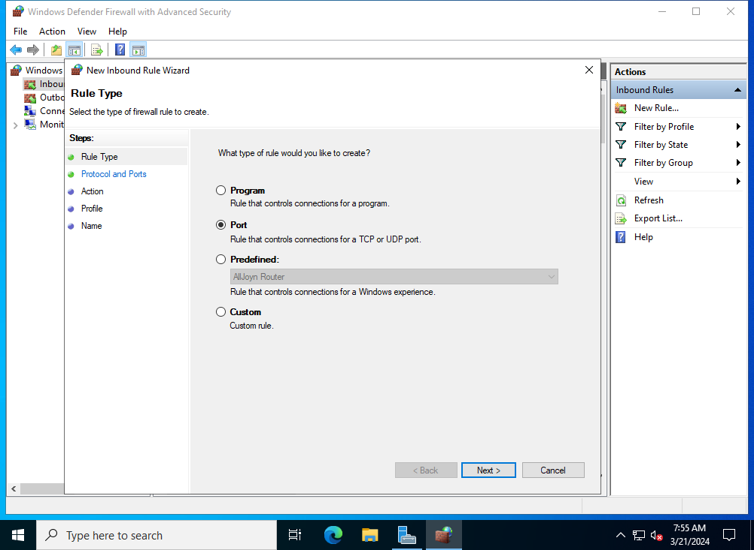

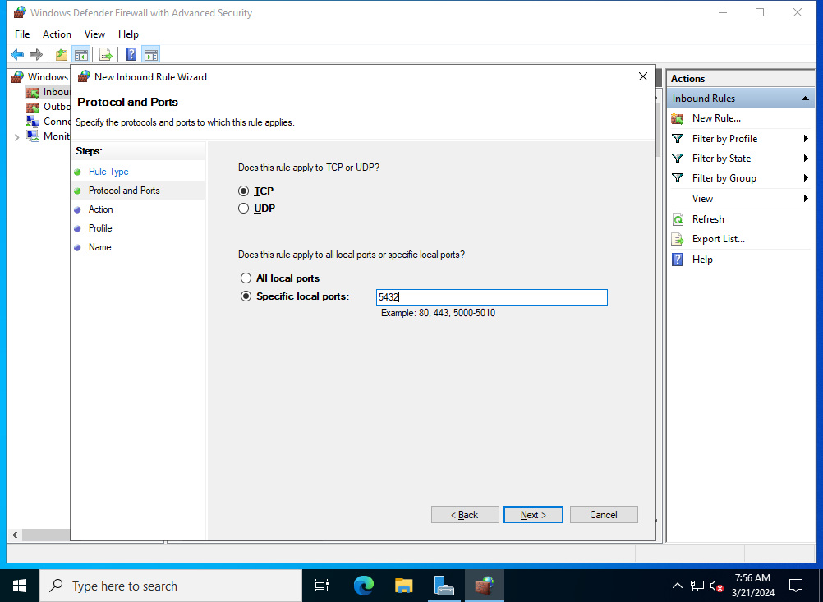

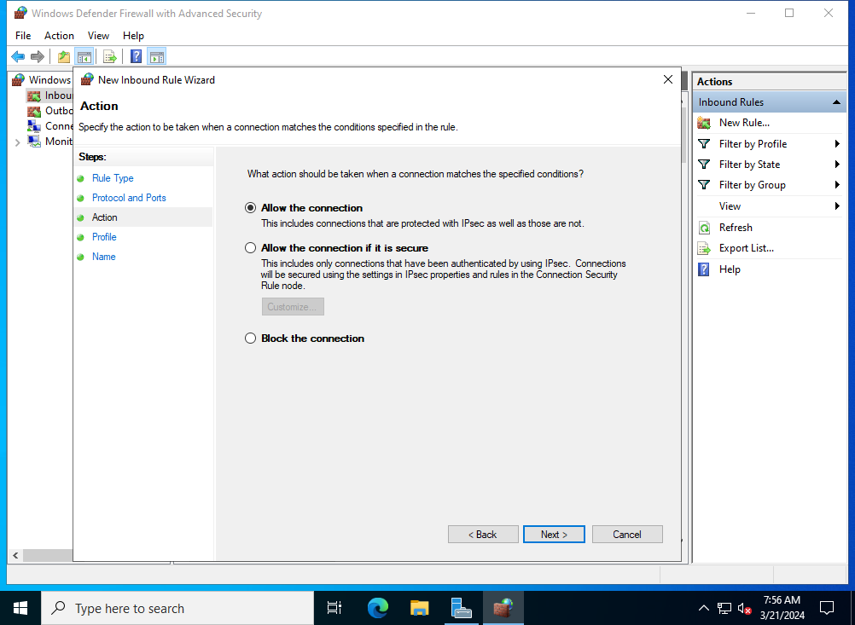

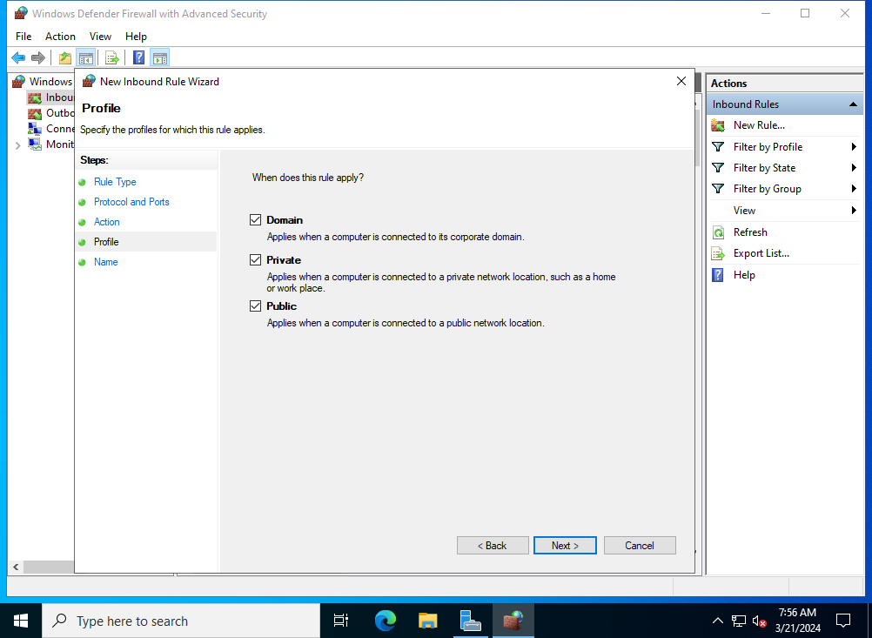

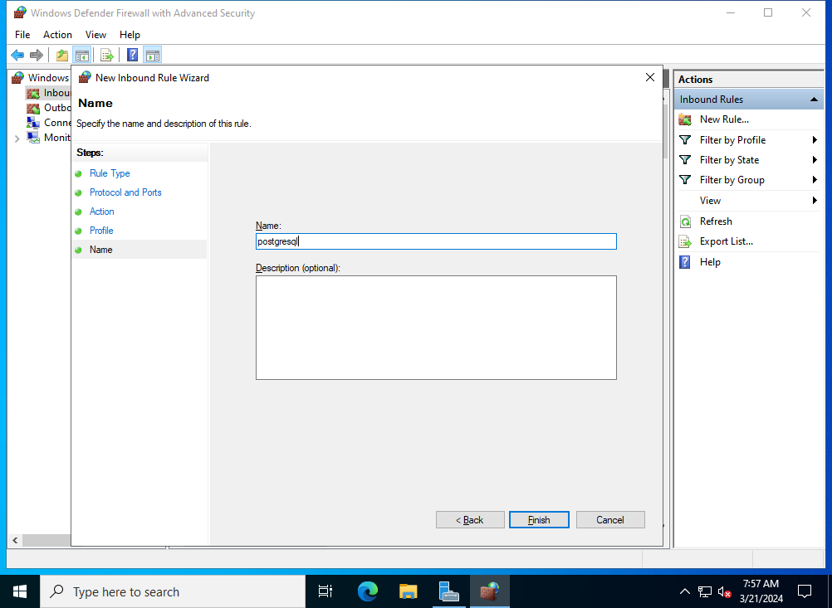

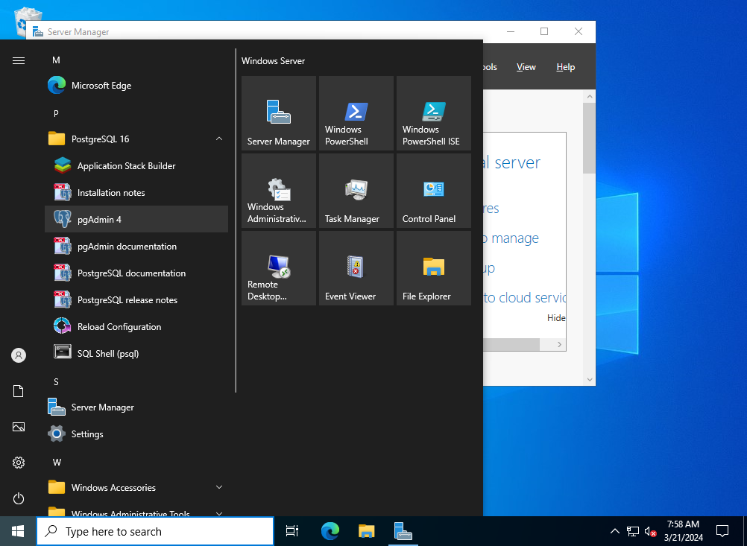

b. Cree un usuario por cada estudiante del grupo. Use los nombre de los estudiantes como nombre de usuario

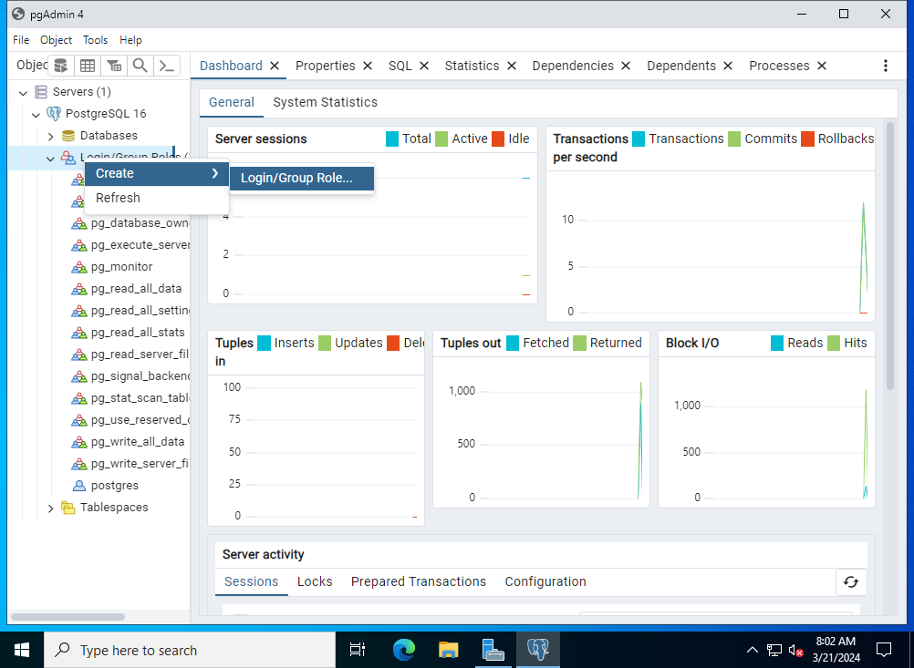

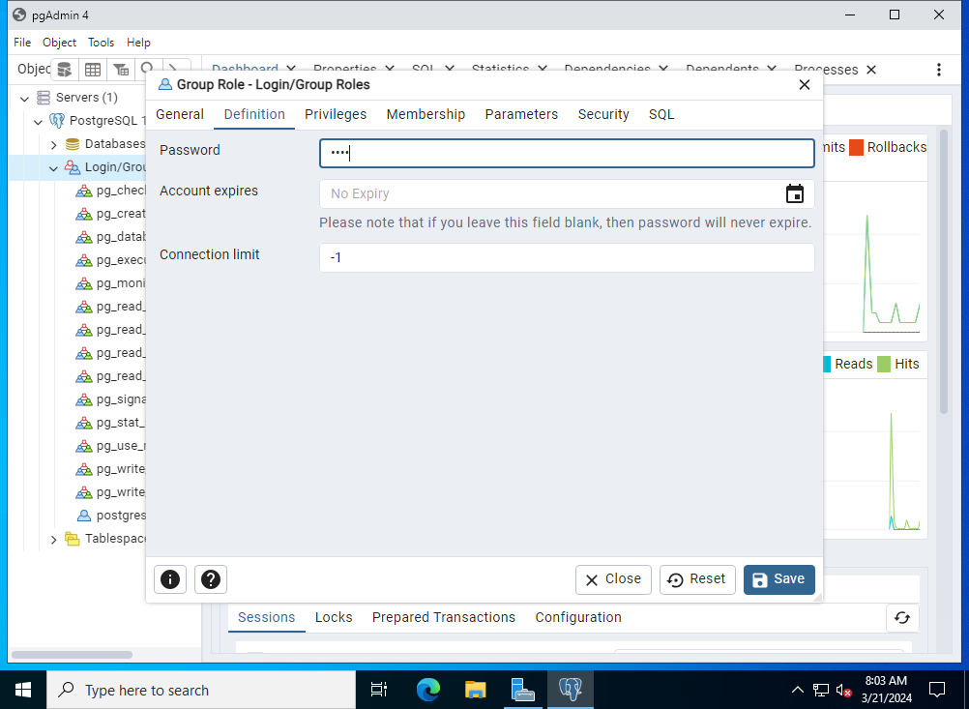

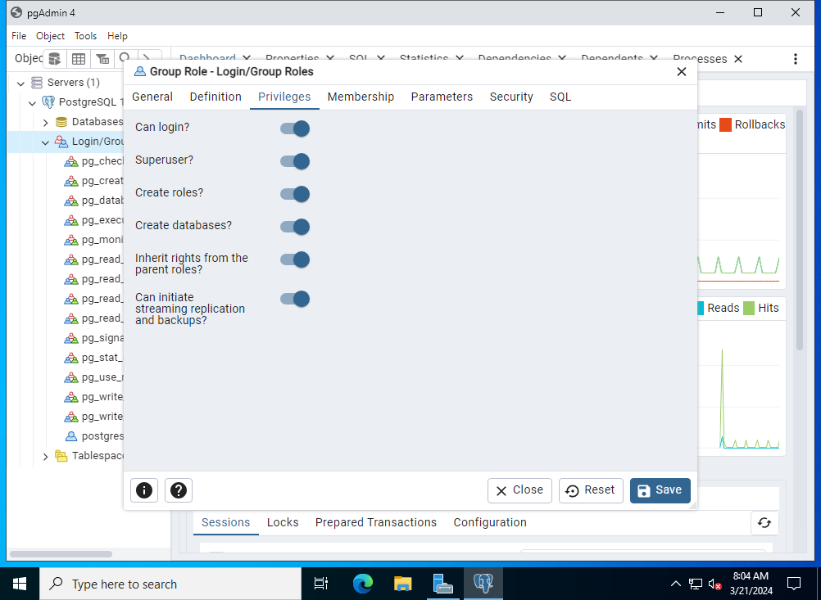

De la misma manera creamos el otro rol

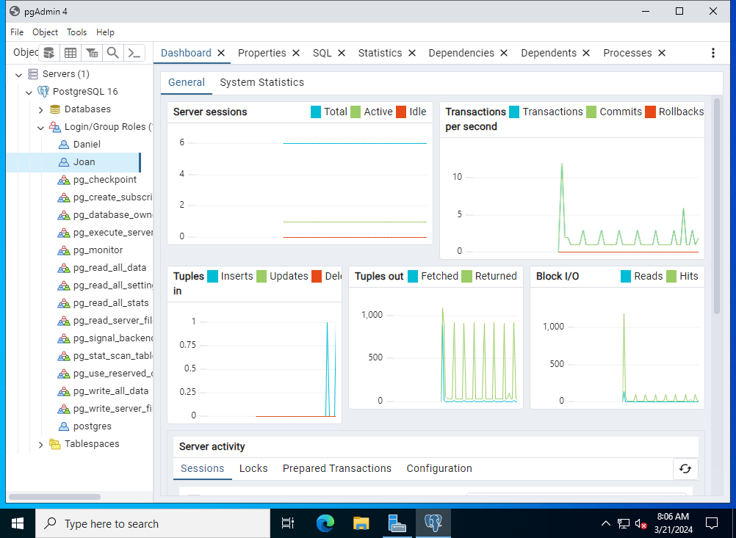

c. Cree una base de datos para llevar su horario de actividades mensuales. La base de datos debe tener al menos 3 tablas. Cada estudiante debe tener acceso sólo a la base de datos de cada uno.

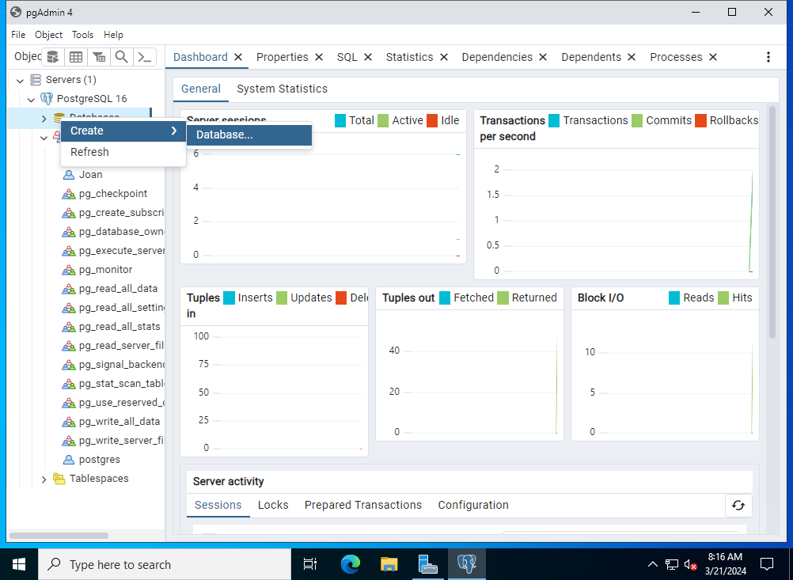

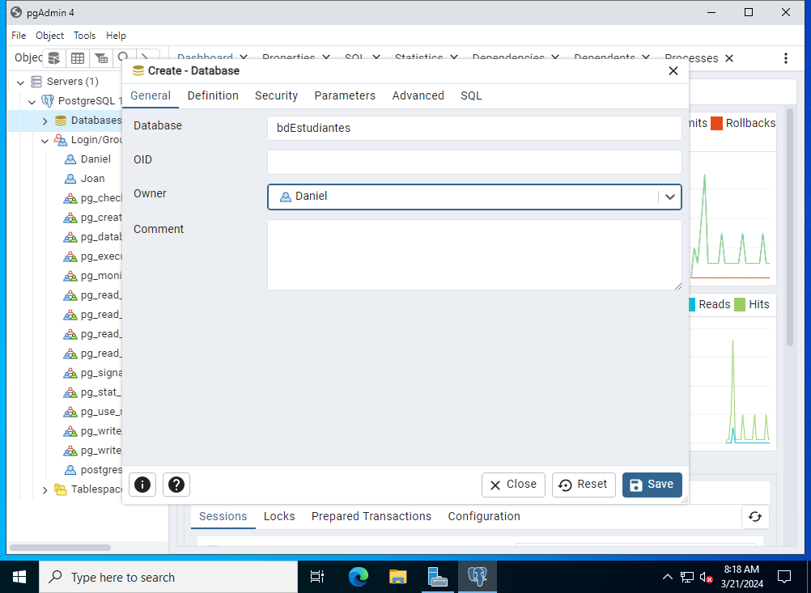

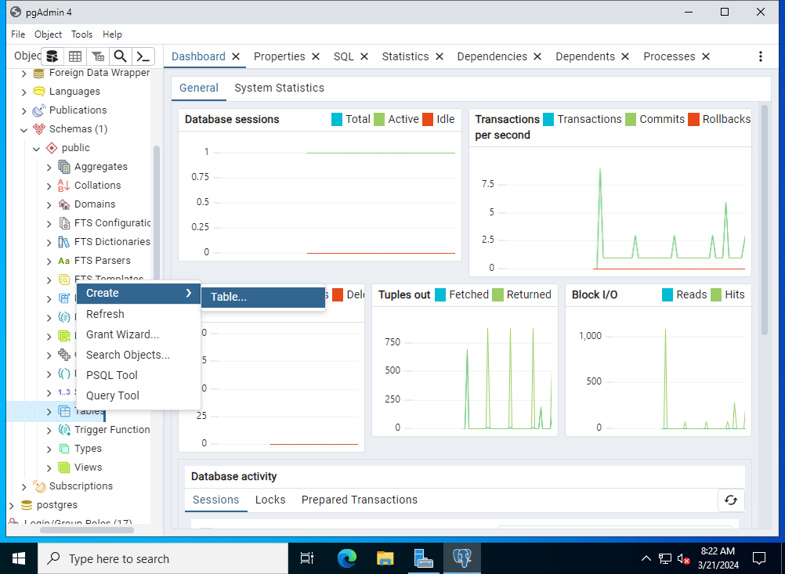

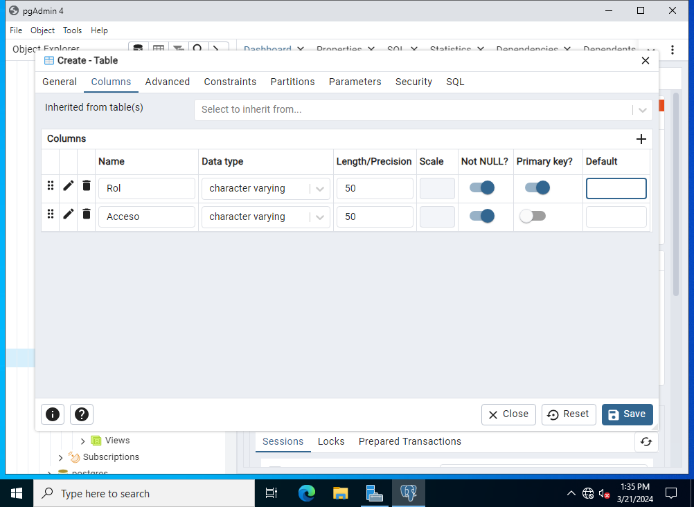

Así mismo, se crean otras 2 tablas.

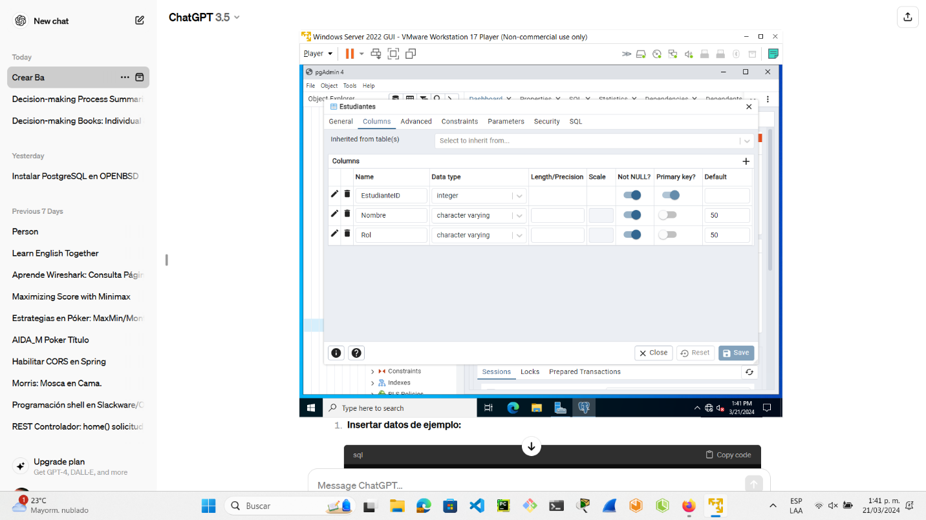

Y se agregan las llaves foráneas

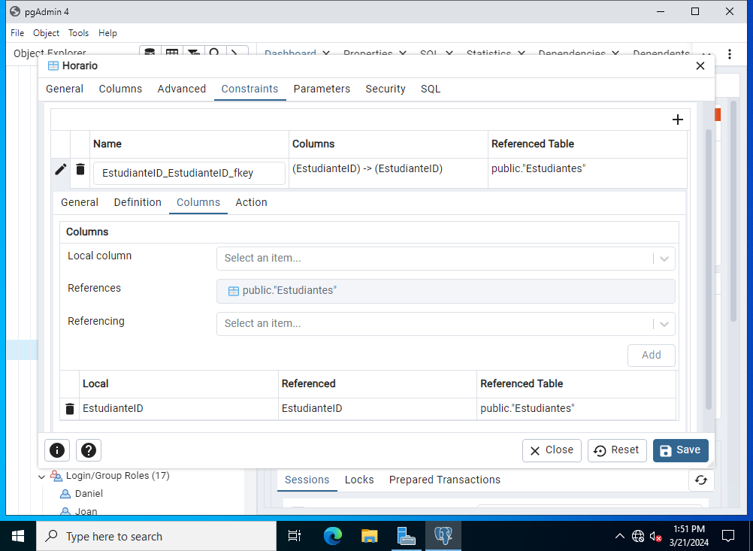

d. Inserte datos en las bases de datos

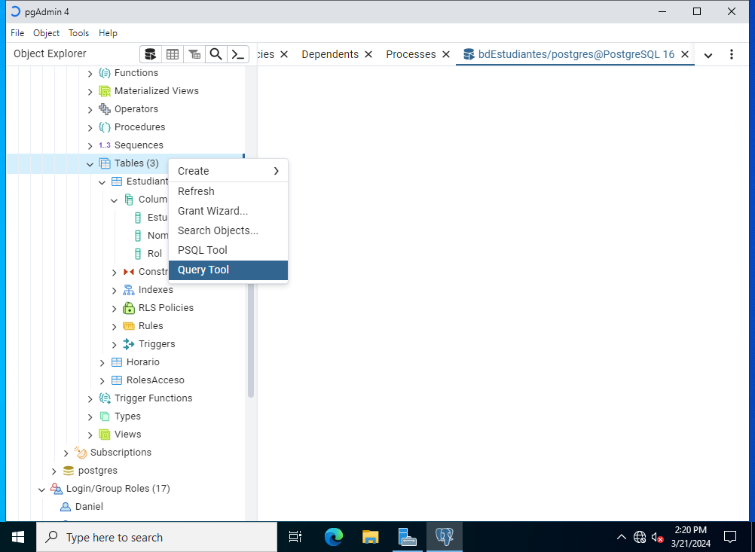

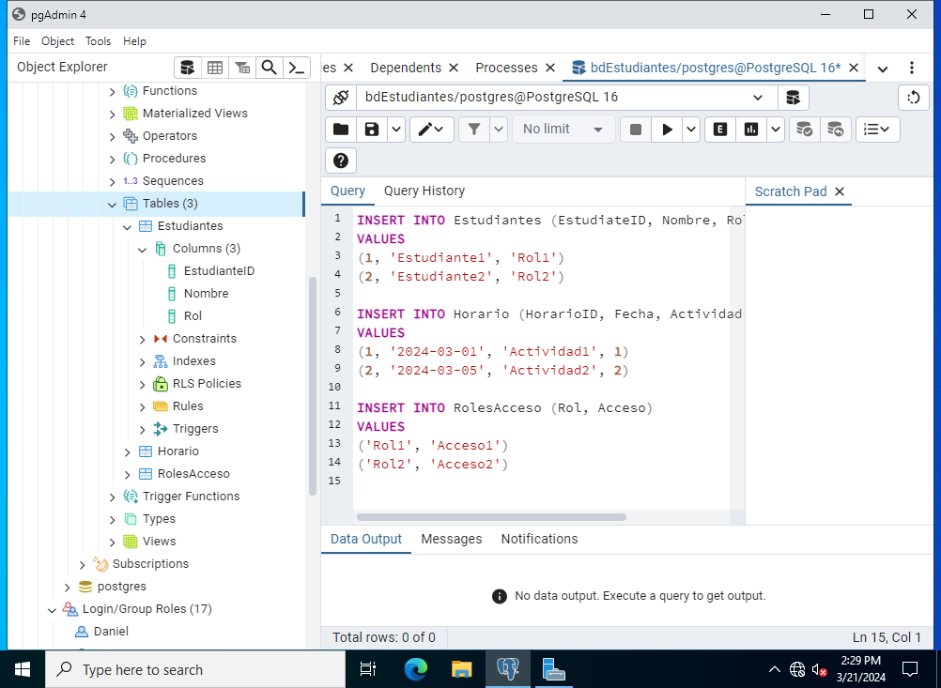

# Otras configuraciones de motores de bases de datos

1. En los servidores en los que instaló los motores de bases de datos, configure el sistema operativo de tal manera que los motores de base de datos suban automáticamente cuando arranque el sistema operativo.

2. Usando un cliente de conexión a motores de base de datos (Ej. DBeaver), conéctese a sus bases de datos desde una máquina remota y vea el contenido de las tablas.

Muestre los resultados a su profesor. +

# CONCLUSIONES

1. Este laboratorio nos proporciona a los estudiantes una oportunidad práctica para aplicar los conocimientos teóricos sobre protocolos de red, como DNS, HTTP, FTP y correo electrónico. Al configurar estos servicios en un entorno simulado, se visualiza mejor el funcionamiento de estos protocolos en la práctica y cómo interactúan entre sí para facilitar la comunicación en una red.
2. Wireshark ofrece una amplia variedad de información técnica acerca de las redes, tales como tipos de registro, respuestas, campo de consulta, información de paquetes, etc. Descifrarlo puede tomar tiempo pero, esto sólo da cuenta del nivel de detalle y alcance del programa informático.
3. Las redes que son, en principio, identificables mediante el programa informático Wireshark deben ser no seguras. Una vez más, Wireshark permite recibir mensajes GET y examinar encabezados HTTP e identificar sus campos pertinentes, URL y tipos de contenido. La herramienta permite examinar Frames, también, y sus descifrar sus componentes.
4. PostgresSQL y DBeaver son herramientas que se complementan para la búsqueda, ejecución, implementación, etc. de Bases de Datos. Así como también para la creación de usuarios y sus permisos. Ambas ofrecen una interfaz amable para el usuario y proveen diversas opciones para sus usuarios.
5. La instalación de PostgreSQL en diversos Sistemas Operativos tales como OpenBSD, Windows Server y Slackware se realiza de manera similar. La creación de Bases de Datos y gestión de usuarios así como la administración de permisos es también similar en el fondo.

# REFERENCIAS

1. *Index of /pub/OpenBSD/7.3/*. (s/f). Openbsd.org. Recuperado el 20 de marzo de 2024, de <https://cdn.openbsd.org/pub/OpenBSD/7.3/>
2. *PostgreSQL 14.2 on OpenBSD 7.1: Install*. (2022, abril 24). OpenBSD Solutions Blog by Scqr Inc. <https://obsd.solutions/en/blog/2022/04/24/postgresql-142-on-openbsd-71-install/>
3. *PostgreSQL 14.2 on OpenBSD 7.1: Install*. (2022, abril 24). OpenBSD Solutions Blog by Scqr Inc. <https://obsd.solutions/en/blog/2022/04/24/postgresql-142-on-openbsd-71-install/>
4. Ferrari, L. (s/f). *Installing PostgreSQL on OpenBSD*. Github.io. Recuperado el 20 de marzo de 2024, de <https://fluca1978.github.io/2021/10/09/PostgreSQLOnOpenBSD>
5. *Activar y desactivar el firewall distribuido en el modo Manager*. (n.d.). Vmware.com. Retrieved March 20, 2024, from <https://docs.vmware.com/es/VMware-NSX/4.0/administration/GUID-8FD2D36F-970D-4EE2-B684-FB6EDA1A0C83.html>
6. *Activar o desactivar el Firewall de Microsoft Defender*. (n.d.). Microsoft.com. Retrieved March 20, 2024, from <https://support.microsoft.com/es-es/windows/activar-o-desactivar-el-firewall-de-microsoft-defender-ec0844f7-aebd-0583-67fe-601ecf5d774f>
7. *Install PostgreSQL*. (s/f). W3schools.com. Recuperado el 21 de marzo de 2024, de <https://www.w3schools.com/postgresql/postgresql_install.php>
8. (S/f). Amazon.com. Recuperado el 21 de marzo de 2024, de <https://aws.amazon.com/es/blogs/aws-spanish/managing-postgresql-users-and-roles/#:~:text=Para%20crear%20un%20usuario%20de,WITH%20LOGIN%20PASSWORD%20'secret_passwd'%3B>
9. *Instalación en Linux*. (s/f). Postgresql.org. Recuperado el 25 de marzo de 2024, de <https://wiki.postgresql.org/wiki/Instalaci%C3%B3n_en_Linux>